муниципальное бюджетное общеобразовательное учреждение
«Журавская средняя общеобразовательная школа»
Прохоровского района Белгородской области

Согласовано  Руководитель ММО _____Коробейникова М.А.  Протокол № ___ от  «____»___________2013 г. | Согласовано  Заместитель директора школы УР  МБОУ «Журавская СОШ» __________Линькова И.А.  «____»__________2013 г. | Утверждено  Директор  МБОУ «Журавская СОШ»  _________ Пономарев Г.А.  Приказ № _____ от  «____»____________2013 г

Рабочая программа
по учебному предмету
«Окружающий мир»

3 класс

Разработал: учитель начальных классов
МБОУ «Журавская СОШ»
Костюкова Евгения Викторовна

2013-2014 учебный год
Пояснительная записка
Рабочая программа по учебному предмету «Окружающий мир» для 3 класса составлена на основе Федерального государственного образовательного стандарта начального общего образования второго поколения, Концепции духовно-нравственного развития и воспитания личности гражданина России, планируемых результатов начального общего образования, примерных программ начального общего образования.
Учебная программа: Плешаков А.А. «Окружающий мир. 1- 4 классы»
Сборник рабочих программ 1- 4 классы (УМК «Школа России») - М.: Просвещение, 2011
Изучение учебного предмета «Окружающий мир» в начальной школе направлено на достижение следующих целей:
- формирование целостной картины мира и осознание места в нём человека на основе единства рационально-научного познания и эмоционально-ценностного осмысления ребёнком личного опыта общения с людьми и природой;
- духовно-нравственное развитие и воспитание личности гражданина России в условиях культурного и конфессионального многообразия российского общества.
Основными задачами реализации содержания являются:
1) формирование уважительного отношения к семье, населённому пункту, региону, в котором проживают дети, к России, её природе и культуре, истории и современной жизни;
2) осознание ребёнком ценности, целостности и многообразия окружающего мира, своего места в нём;
3) формирование модели безопасного поведения в условиях повседневной жизни и в различных опасных и чрезвычайных ситуациях;
4) формирование психологической культуры и компетенции для обеспечения эффективного и безопасного взаимодействия в социуме.
Специфика предмета «Окружающий мир» состоит в том, что он, имея ярко выраженный интегративный характер, соединяет в равной мере природоведческие, обществоведческие, исторические знания и даёт обучающемуся материал естественных и социально-гуманитарных наук, необходимый для целостного и системного видения мира в/его важнейших взаимосвязях.
Учебный предмет «Окружающий мир» представляет детям широкую панораму природных и общественных явлений как компонентов единого мира. В рамках же данного предмета благодаря интеграции естественно-научных и социально-гуманитарных знаний могут быть успешно, в полном соответствии с возрастными особенностями младшего школьника решены задачи экологического образования и воспитания, формирования системы позитивных национальных ценностей, идеалов взаимного уважения, патриотизма, опирающегося на этнокультурное многообразие и общекультурное единство российского общества как важнейшее национальное достояние России. Таким образом, курс создаёт прочный фундамент для изучения значительной части предметов основной школы и для дальнейшего развития личности.
Предмет «Окружающий мир» помогает ученику в формировании личностного восприятия, эмоционального, оценочного отношения к миру природы и культуры в их единстве, воспитывает нравственно и духовно зрелых, активных, компетентных граждан, способных оценивать своё место в окружающем мире и участвовать в созидательной деятельности на благо родной страны и планеты Земля.
Значение учебного предмета состоит также в том, что в ходе его изучения школьники овладевают основами практико-ориентированных знаний о человеке, природе и обществе, учатся осмысливать причинно-следственные связи в окружающем мире, в том числе на многообразном материале природы и культуры родного края. Предмет обладает широкими возможностями для формирования у младших школьников фундамента экологической и культурологической грамотности и соответствующих компетентностей — умений проводить наблюдения в природе, ставить опыты, соблюдать правила поведения в мире природы и людей, правила здорового образа жизни. Это позволит учащимся освоить основы адекватного природо- и культуросообразного поведения в окружающей природной и социальной среде. Поэтому данный курс играет наряду с другими предметами начальной школы значительную роль в духовно-нравственном развитии и воспитании личности, формирует вектор культурно-ценностных ориентации младшего школьника в соответствии с отечественными традициями духовности и нравственности.
Существенная особенность учебного предмета состоит в том, что в нём заложена содержательная основа для широкой реализации межпредметных связей всех дисциплин начальной школы. Предмет «Окружающий мир» использует и тем самым подкрепляет умения, полученные на уроках чтения, русского языка и математики, музыки и изобразительного искусства, технологии и физической культуры, совместно с ними приучая детей к рационально-научному и эмоционально-ценностному постижению окружающего мира.

Общая характеристика учебного предмета
Отбор содержания предмета «Окружающий мир» осуществлён на основе следующих ведущих идей:
1) идея многообразия мира;
2) идея целостности мира;
3) идея уважения к миру.
Многообразие как форма существования мира ярко проявляет себя и в природной, и в социальной сфере. На основе интеграции естественно-научных, географических, исторических сведений в курсе выстраивается яркая картина действительности, отражающая многообразие природы и культуры, видов человеческой деятельности, стран и народов. Особое внимание уделяется знакомству младших школьников с природным многообразием, которое рассматривается и как самостоятельная ценность, и как условие, без которого невозможно существование человека, удовлетворение его материальных и духовных потребностей.
Фундаментальная идея целостности мира также последовательно реализуется в курсе; её реализация осуществляется через раскрытие разнообразных связей: между неживой природой и живой, внутри живой природы, между природой и человеком. В частности, рассматривается значение каждого природного компонента в жизни людей, анализируется положительное и отрицательное воздействие человека на эти компоненты. Важнейшее значение для осознания детьми единства природы и общества, целостности самого общества, теснейшей взаимозависимости людей имеет включение в программу сведений из области экономики, истории, современной социальной жизни, которые присутствуют в программе каждого класса.
Уважение к миру — это своего рода формула нового отношения к окружающему, основанного на признании самоценности сущего, на включении в нравственную сферу отношения не только к другим людям, но и к природе, к рукотворному миру, к культурному достоянию народов России и всего человечества.
В основе методики преподавания курса «Окружающий мир» лежит проблемно-поисковый подход, обеспечивающий «открытие» детьми нового знания и активное освоение различных способов познания окружающего. При этом используются разнообразные методы и формы обучения с применением системы средств, составляющих единую информационно-образовательную среду. Учащиеся ведут наблюдения явлений природы и общественной жизни, выполняют практические работы и опыты, в том числе исследовательского характера, различные творческие задания. Проводятся дидактические и ролевые игры, учебные диалоги, моделирование объектов и явлений окружающего мира. Для успешного решения задач курса важны экскурсии и учебные прогулки, встречи с людьми различных профессий, организация посильной практической деятельности по охране среды и другие формы работы, обеспечивающие непосредственное взаимодействие ребёнка с окружающим миром. Занятия могут проводиться не только в классе, но и на улице, в лесу, парке, музее и т. д. Очень большое значение для достижения планируемых результатов имеет организация проектной деятельности учащихся, которая предусмотрена в каждом разделе программы.
В соответствии с названными ведущими идеями особое значение при реализации программы имеют новые для практики начальной школы виды деятельности учащихся, к которым относятся: 1) распознавание природных объектов с помощью специально разработанного для начальной школы атласа-определителя; 2) моделирование экологических связей с помощью графических и динамических схем (моделей); 3) эколого-этическая деятельность, включающая анализ собственного отношения к миру природы и поведения в нём, оценку поступков других людей, выработку соответствующих норм и правил, которая осуществляется с помощью специально разработанной книги для чтения по экологической этике.
Место учебного предмета в учебном плане
На изучение предмета «Окружающий мир» в каждом классе начальной школы отводится 2 часа в неделю. Программа рассчитана на 270 часов: 1 класс – 66 часов (33 учебные недели), 2- 4 классы – по 68 часов (34 учебные недели).
Количество часов:
Всего - 68 часов
В неделю - 2 часа
В связи с тем, что уроки выпадают на праздничные дни ……….. день пришелся на каникулы, то выполнение программы обеспечивается за счет объединения уроков:

Количество контрольных тестов – 7
Итоговая комплексная работа за 3 класс - 1

Экскурсии:
1. Экскурсия «Дорожные знаки в окрестностях школы»

Практические работы:
Практическая работа №1 «Моделирование расположения частиц в твердом, жидком и газообразном веществе»
Практическая работа №2 «Определение крахмала в продуктах питания»
Практическая работа №3 «Свойства воздуха»
Практическая работа №4 «Свойства воды»
Практическая работа №5 «Круговорот воды в природе»
Практическая работа №6 «Состав почвы»
Практическая работа №7 «Приспособление плодов и семян к распространению ветром»
Практическая работа №8 «Знакомство с внешним строением человека»
Практическая работа №9 «Подсчет ударов пульса»
Практическая работа №10 «Устройство и работа бытового фильтра для очистки воды»
Практическая работа №11 «Знакомство с культурными растениями»
Практическая работа №12 «Знакомство с различными монетами»

Проекты:
- «Богатства, отданные людям»
- «Разнообразие природы родного края»
- «Школа кулинаров»
- «Кто нас защищает»
- «Экономика родного края»
- «Музей путешествий»

Контрольные тесты:
- Входное контрольное тестирование «Повторение пройденного за 2 класс»
- Контрольный тест за 1 четверть
- Контрольный тест за 2 четверть
- Контрольный тест за 3 четверть
- Контрольный тест за 4 четверть
- Итоговое контрольное тестирование за год
- Итоговая промежуточная аттестация
Мои достижения: итоговая комплексная работа за 3 класс

Учебно – методический комплект:
Изучение учебного предмета осуществляется по УМК «Школа России» под редакцией Плешакова А.А. Учебно-методический комплект допущен Министерством образования РФ.
- Окружающий мир 3 класс: учебник для учащихся общеобразовательных учреждений в 2 частях: А.А. Плешаков – М.: «Просвещение», 2012
- Рабочая тетрадь для учащихся 3 классов общеобразовательных учреждений в 2 частях. – М.: «Просвещение», 2012

Методическое обеспечение:
- Сборник рабочих программ «Школа России» 1-4 классы
А.А.Плешаков «Окружающий мир» 1-4 классы – М.: «Просвещение», 2011
- Н.Ю.Васильева Поурочные разработки по курсу «Окружающий мир 3 класс» (УМК А.А. Плешаков) – М.: «Вако», 2013
- Яковлева О.Б., Яковлева С.Г. Мои достижения: итоговая комплексная работа 3 класс - М.: «Просвещение», 2012
- Контрольно- измерительные материалы. Окружающий мир 3 класс - М.: «Вако», 2013

Дополнительная литература:
- Примерные программы по учебным предметам. Стандарты второго поколения. Начальная школа. /Приложение к «Примерной основной образовательной программе образовательного учреждения. Начальная школа». В 2 частях. Часть 1. М.: Просвещение, 2010
- Плешаков А. А. Зеленые страницы: Книга для учащихся начальных классов – М.: Просвещение, 2005
- Плешаков А.А. Атлас – определитель «От земли до неба» – М.: Просвещение, 2012
- Программно-методический комплекс «Академия младшего школьника» 1-4 класс В.И.Варченко
- Интерактивное оборудование и интернет – ресурсы в школе «Окружающий мир» 1-4 класс Е.А.Бондаренко – М.: «Бизнес Меридиан», 2011
- Модульная система экспериментов. Начальная школа Базовый уровень. Инструктивно – методические материалы для педагога – М.: «Бизнес Меридиан», 2011

Ценностные ориентиры содержания учебного предмета
- Природа как одна из важнейших основ здоровой и гармоничной жизни человека и общества.
- Культура как процесс и результат человеческой жизнедеятельности во всём многообразии её форм.
- Наука как часть культуры, отражающая человеческое стремление к истине, к познанию закономерностей окружающего мира природы и социума.
- Человечество как многообразие народов, культур, религий в Международное сотрудничество как основа мира на Земле.
- Патриотизм как одно из проявлений духовной зрелости человека, выражающейся в любви к России, народу, малой родине, в осознанном желании служить Отечеству.
- Семья как основа духовно-нравственного развития и воспитания личности, залог преемственности культурно-ценностных традиций народов России от поколения к поколению и жизнеспособности российского общества.
- Труд и творчество как отличительные черты духовно и нравственно развитой личности.
- Здоровый образ жизни в единстве составляющих: здоровье физическое, психическое, духовно- и социально-нравственное.
- Нравственный выбор и ответственность человека в отношении к природе, историко-культурному наследию, к самому себе и окружающим людям.

Личностные, метапредметные и предметные результаты
Освоение предмета «Окружающий мир» вносит существенный вклад в достижение личностных результатов начального образования, а именно:
1) формирование основ российской гражданской идентичности, чувства гордости за свою Родину, российский народ и историю России, осознание своей этнической и национальной принадлежности; формирование ценностей многонационального российского общества; становление гуманистических и демократических ценностных ориентации;
2) формирование целостного, социально ориентированного взгляда на мир в его органичном единстве и разнообразии природы, народов, культур и религий;
3) формирование уважительного отношения к иному мнению, истории и культуре других народов;
4) овладение начальными навыками адаптации в динамично изменяющемся и развивающемся мире;
5) принятие и освоение социальной роли обучающегося, развитие мотивов учебной деятельности и формирование личностного смысла учения;
6) развитие самостоятельности и личной ответственности за свои поступки, в том числе в информационной деятельности, на основе представлений о нравственных нормах, социальной справедливости и свободе;
7) формирование эстетических потребностей, ценностей и чувств;
8) развитие этических чувств, доброжелательности и эмоционально-нравственной отзывчивости, понимания и сопереживания чувствам других людей;
9) развитие навыков сотрудничества со взрослыми и сверстниками в разных социальных ситуациях, умения не создавать конфликтов и находить выходы из спорных ситуаций;
10) формирование установки на безопасный, здоровый образ жизни, наличие мотивации к творческому труду, работе на результат, бережному отношению к материальным и духовным ценностям.
Изучение предмета «Окружающий мир» играет значительную роль в достижении метапредметных результатов начального образования, таких как:
1) овладение способностью принимать и сохранять цели и задачи учебной деятельности, поиска средств её осуществления;
2) освоение способов решения проблем творческого и поискового характера;
3) формирование умения планировать, контролировать и оценивать учебные действия в соответствии с поставленной задачей и условиями её реализации; определять наиболее эффективные способы достижения результата;
4) формирование умения понимать причины успеха/неуспеха учебной деятельности и способности конструктивно действовать даже в ситуациях неуспеха;
5) освоение начальных форм познавательной и личностной рефлексии;
6) использование знаково-символических средств представления информации для создания моделей изучаемых объектов и процессов, схем решения учебных и практических задач;
7) активное использование речевых средств и средств информационных и коммуникационных технологий (ИКТ) для решения коммуникативных и познавательных задач;
8) использование различных способов поиска (в справочных источниках и открытом учебном информационном пространстве сети Интернет), сбора, обработки, анализа, организации, передачи и интерпретации информации в соответствии с коммуникативными и познавательными задачами и технологиями учебного предмета «Окружающий мир»;
9) овладение логическими действиями сравнения, анализа, синтеза, обобщения, классификации по родовидовым признакам, установления аналогий и причинно-следственных связей, построения рассуждений, отнесения к известным понятиям;
10) готовность слушать собеседника и вести диалог; готовность признавать возможность существования различных точек зрения и права каждого иметь свою; излагать своё мнение и аргументировать свою точку зрения и оценку событий;
11) определение общей цели и путей её достижения; умение договариваться о распределении функций и ролей в совместной деятельности; осуществлять взаимный контроль в совместной деятельности, адекватно оценивать собственное поведение и поведение окружающих;
12) овладение начальными сведениями о сущности и особенностях объектов, процессов и явлений действительности (природных, социальных, культурных, технических и др.) в соответствии с содержанием учебного предмета «Окружающий мир»;
13) овладение базовыми предметными и межпредметными понятиями, отражающими существенные связи и отношения между объектами и процессами;
14) умение работать в материальной и информационной среде начального общего образования (в том числе с учебными моделями) в соответствии с содержанием учебного предмета «Окружающий мир».
При изучении предмета «Окружающий мир» достигаются следующие предметные результаты:
- понимание особой роли России в мировой истории, воспитание чувства гордости за национальные свершения, открытия, победы;
2) сформированность уважительного отношения к России, родному краю, своей семье, истории, культуре, природе нашей страны, её современной жизни;
3) осознание целостности окружающего мира, освоение основ экологической грамотности, элементарных правил нравственного поведения в мире природы и людей, норм здоровьесберегающего поведения в природной и социальной среде;
4) освоение доступных способов изучения природы и общества (наблюдение, запись, измерение, опыт, сравнение, классификация и др. с получением информации из семейных архивов, от окружающих людей, в открытом информационном пространстве);
5) развитие навыков устанавливать и выявлять причинно-следственные связи в окружающем мире.

Содержание учебного предмета
Разделы  часы | Содержание | Характеристика деятельности | УУД | Формы и виды работы
Как устроен мир  6 часов | Природа, ее разнообразие. Растения, животные, грибы, бактерии — царства живой природы. Связи в природе (между неживой и живой природой, растениями и животными и т. д.). Роль природы в жизни людей.  Человек — часть природы, разумное существо. Внутренний мир человека. Восприятие, память, мышление, воображение — ступеньки познания человеком окружающего мира.  Общество. Семья, народ, государство — части общества. Человек — часть общества. Человечество.  Мир глазами эколога. Что такое окружающая среда. Экология — наука о связях между живыми существами и окружающей их средой. Роль экологии в сохранении природного дома человечества. Воздействие людей на природу (отрицательное и положительное). Меры по охране природы. | Характеризовать условия, необходимые для жизни растений.  Рассказывать о роли растений в природе и жизни людей.  Характеризовать способы питания, размножения; условий, необходимых для жизни животных.  Рассказывать о роли животных в природе и жизни людей (на примере своей местности).  Рассказывать о роли грибов в природе и жизни людей.  Характеризовать особенности человека в связи с его происхождением.  Приводить доводы в пользу естественного происхождения человека. Задумываться над своими поступками и оценивать, какие личные качества (положительные или отрицательные) проявляются в семье, в общении с друзьями, в школе и т.д.  Выявить опасные ситуации, в которых может быть нанесён вред жизни и здоровью человека, личному и общественному имуществу; предлагать пути безопасного выхода из таких ситуаций.  Составлять вместе со старшими родственниками родословное древо своей семьи, собирая и представляя информацию об именах, фамилиях и родственных связях, а также о судьбе представителей разных поколений.  Анализировать влияние современного человека на природу, оценивать примеры зависимости благополучия жизни людей от состояния природы .  Моделировать ситуации по сохранению природы и её защите.  Извлекать (по заданию учителя) необходимую информацию из учебника и дополнительных источников знаний (словари, энциклопедии, справочники) о влиянии человека на природу и обсуждать полученные сведения.  Объяснять влияния человека на природу. Практическое применение знаний – посадка деревьев, изготовление кормушек для птиц. | Личностные: выполнять задания по осмыслению или оценке правил жизни людей в современном обществе (распределить роли, добыть и преобразовать информацию, обсудить и договориться об общем ответе, представить его. Обмениваться с одноклассниками сведениями (полученными из разных источников) о правилах жизни людей в современном обществе.  Регулятивные: понимать учебные задачи раздела и данного урока, стремиться их выполнить; волевая саморегуляция, отвечать на итоговые вопросы и оценивать свои достижения на уроке; осуществлять контроль и коррекцию.  Познавательные: умение структурировать знания, смысловое чтение, выделение и формулирование учебной цели, анализировать информацию учебника о природе.  Коммуникативные: умение выражать свои мысли; оценивать отношение людей к окружающему миру, отбирать из списка необходимые слова для характеристики отношения к миру, рассказывать о своем отношении к окружающему; разрешение конфликтов, постановка вопросов, управление поведением партнера: контроль, коррекция. | Беседы.  Фронтальный и индивидуальный опрос.  Работа в группах, в парах.  Проект.  Исследование.  Тестирование.
Эта удивительная природа  18 часов | Тела, вещества, частицы. Разнообразие веществ. Твердые вещества, жидкости и газы.  Воздух, его состав и свойства. Значение воздуха для живых организмов. Источники загрязнения воздуха. Охрана воздуха от загрязнений.  Вода, ее свойства. Три состояния воды. Круговорот воды в природе. Значение воды для живых организмов. Источники загрязнения воды. Охрана воды от загрязнений. Экономия воды в быту.  Разрушение твердых пород в природе. Почва, ее состав. Живые существа почвы. Представление об образовании почвы и роли организмов в этом процессе. Значение почвы для живых организмов. Разрушение почвы в результате непродуманной хозяйственной деятельности людей. Охрана почвы.  Растения, их разнообразие. Группы растений (водоросли, мхи, папоротники, хвойные, цветковые), виды растений. Дыхание и питание растений. Размножение и развитие растений. Роль растений в природе и жизни человека. Влияние человека на растительный мир. Растения из Красной книги России. Охрана растений.  Животные, их разнообразие. Группы животных (насекомые, рыбы, земноводные, пресмыкающиеся, птицы, звери  и др.).  Растительноядные, насекомоядные, хищные, всеядные животные. Цепи питания. Сеть питания и экологическая пирамида. Размножение и развитие животных. Роль животных в природе и жизни человека. Влияние человека на животный мир. Животные из Красной книги России. Охрана животных.  Грибы, их разнообразие и строение (на примере шляпочных грибов). Роль грибов в природе и жизни человека. Съедобные и несъедобные грибы. Влияние человека на мир грибов. Грибы из Красной книги России. Охрана грибов.  Представление о круговороте жизни и его звеньях (организмы-производители, организмы-потребители, организмы-разрушители). Роль почвы в круговороте жизни. | Приводить примеры веществ.  Сравнивать, различать и характеризовать твёрдые тела, жидкости и газы.  Приведение примеров движения под действием энергии.  Наблюдать простейшие опыты по изучению свойств воздуха.  Исследовать в группах (на основе демонстрационных опытов) свойства воздуха .  Характеризовать свойства воды, круговорот воды в природе.  Исследовать в группах (на основе демонстрационных опытов) свойства воды.  Характеризовать свойства воды, круговорот воды в природе  Характеризовать (на основе опытов) состав почвы, роль почвы в природе и роль живых организмов в образовании почвы (на примере своей местности.  Исследовать (на основе опытов) состав почвы, роль почвы в экосистеме и роли живых организмов в образовании почвы.  Характеризовать почву как среду обитания живых организмов, её многообразие.  Характеризовать условия, необходимые для жизни растений.  Рассказывать о роли растений в природе и жизни людей.  Характеризовать условия, необходимые для жизни растений.  Рассказывать о роли растений в природе и жизни людей .  Определять части цветкового растения .  Приводить примеры хвойных и цветковых растений, выделять их отличия (на примере своей местности) .  Сравнивать хвойные и цветковые растения, выделять их отличия .  Извлекать (по заданию учителя) необходимую информацию из учебника и дополнительных источников знаний (словари, энциклопедии, справочники) о растениях своего региона и обсуждать полученные сведения.  Характеризовать условия, необходимые для жизни животных.  Характеризовать роль животных в природе и жизни людей.  Описывать внешний вид, характерные особенности представителей насекомых, рыб, птиц, зверей (на примере своей местности)  Сравнивать и устанавливать отличия внешнего вида и особенностей строения насекомых, рыб, птиц, зверей .  Сравнивать способы питания, размножения, обмена информации животных .  Сравнивать и различать дикие и домашние животные, характеризовать их роль в жизни человека (на примере своей местности)  Извлекать (по заданию учителя) необходимую информацию из учебника и дополнительных источников знаний (словари, энциклопедии, справочники) о животных своего региона и обсуждать полученные сведения.  Перечислять правила безопасного поведения при общении с дикими и домашними животными.  Рассказать о роли грибов в природе и жизни людей.  Характеризовать (на основе опытов) состав почвы, роль почвы в природе и роль живых организмов в образовании почвы (на примере своей местности, .  Исследовать (на основе опытов) состав почвы, роль почвы в экосистеме и роли живых организмов в образовании почвы. Характеризовать круговорот веществ как пример единства живого и неживого. | Личностные: учебно-познавательный интерес к новому учебному материалу; способность к самооценке на основе критерия успешности учебной деятельности.  Регулятивные: понимать учебные задачи раздела и данного урока и стремиться их выполнить; осуществлять самопроверку;  формулировать выводы из изученного материала; оценивать эстетическое воздействие растений на человека; оценивать свои достижения на уроке, на экскурсии; в выполнении проекта; оценивать бережное или потребительское отношение к природе.  Познавательные: выделение и формулирование учебной цели; различать объекты неживой и живой природы; находить в тексте нужную информацию; извлекать информацию из различных источников; классифицировать объекты природы по существенным признакам; устанавливать связи между живой и неживой природой; прослеживать взаимосвязь осенних явлений в живой природе с явлениями в неживой природе; называть и классифицировать растения; сравнивать и различать дикорастущие и культурные растения; сравнивать животных и выявлять зависимость строения тела животного от его образа жизни; устанавливать взаимосвязи в природе: между неживой и живой природой, растениями и животными, различными животными; сравнивать и различать диких и домашних животных.  Коммуникативные: обсуждать свои выводы; рассказывать об изменениях, происходящих с природными объектами, как о природных явлениях; составлять план рассказа о погодных явлениях и рассказывать по этому плану; готовить краткие сообщения о них; умение выражать свои мысли; распределять обязанности по выполнению проекта; управление поведением партнера: контроль, коррекция. | Беседы.  Тестирование.  Исследование.  Практические работы.  Фронтальный и индивидуальный опрос.  Проект.  Работа в группах, в парах.  Исследование.
Мы и наше здоровье  10 часов | Организм человека. Органы и системы органов. Нервная система, ее роль в организме человека. Органы чувств (зрение, слух, обоняние, вкус, осязание), их значение  и гигиена.  Кожа, ее значение и гигиена. Первая помощь при небольших ранениях, ушибах, ожогах, обмораживании.  Опорно-двигательная система, ее роль в организме. Осанка. Значение физического труда и физкультуры для развития скелета и укрепления мышц.  Питательные вещества: белки, жиры, углеводы, витамины. Пищеварительная система, ее роль в организме. Гигиена питания.  Дыхательная и кровеносная системы, их роль в организме.  Закаливание воздухом, водой, солнцем. Инфекционные болезни и способы их предупреждения. Здоровый образ жизни. Табак, алкоголь, наркотики — враги здоровья. | Характеризовать основные функции и особенности строения систем органов человеческого тела.  Характеризовать правила оказания первой помощи при несчастных случаях.  Выявить потенциально опасные ситуации для сохранения жизни и здоровья человека.  Моделировать в ходе практической работы ситуации по применению правил сохранения и укрепления здоровья, по оказанию первой помощи при несчастных случаях.  Извлекать (по заданию учителя) необходимую информацию из учебника и дополнительных источников знаний (словари, энциклопедии, справочники) об особенностях строения и жизнедеятельности организма человека, подготовка докладов и обсуждение полученных сведений. | Личностные: учебно-познавательный интерес к новому учебному материалу; способность к самооценке на основе критерия успешности учебной деятельности.  Регулятивные: осуществлять контроль и коррекцию; проводить самопроверку; формулировать выводы из изученного материала; формулировать выводы по материалу экскурсии; отвечать на итоговые вопросы; оценивать ответы одноклассников и свои достижения на уроке.  Познавательные: понимать учебную задачу урока и стремиться ее выполнить; читать предложенный текст и находить названные в нем объекты на рисунках, ответы на поставленные вопросы; извлекать из текста учебника нужную информацию.  Коммуникативные: формулировать собственные вопросы к тексту, отвечать на вопросы одноклассников; строить высказывания; стремиться к сотрудничеству. | Беседы.  Тестирование.  Фронтальный и индивидуальный опрос.  Работа в группах, в парах.  Проект.  Практические работы.  Исследование.
Наша безопасность  7 часов | Как действовать при возникновении пожара в квартире (доме), при аварии водопровода, утечке газа.  Правила безопасного поведения пешехода на улице. Безопасность при езде на велосипеде, автомобиле, в общественном транспорте. Дорожные знаки, их роль в обеспечении безопасного движения. Основные группы дорожных знаков: предупреждающие, запрещающие, предписывающие, информационно-указательные, знаки сервиса.  Опасные места в квартире, доме и его окрестностях: балкон, подоконник, лифт, стройплощадка, трансформаторная будка, пустырь, проходной двор, парк, лес и др. Лед на улице, водоеме — источник опасности. Правила поведения в опасных местах. Гроза — опасное явление природы. Как вести себя во время грозы.  Ядовитые растения и грибы. Как избежать отравления растениями и грибами. Опасные животные: змеи и др. Правила безопасности при обращении с кошкой и собакой.  Экологическая безопасность. Как защититься от загрязненного воздуха и от загрязненной воды. Бытовой фильтр для очистки воды, его устройство и использование. Как защититься от продуктов питания, содержащих загрязняющие вещества. | Объяснять основные правила обращения с газом, электричеством, водой. В группе обсудить и подготовить правила пожарной безопасности. Выполнять эти правила. Проиграть учебные ситуации по соблюдению правил уличного движения . Познакомиться с соблюдением безопасности в дороге домой во время экскурсии .  Выполнять правила уличного движения в ходе учебных игр.  Обсуждать в группах и объяснять правила поведения в различных ситуациях (в парке, в лесу, на реке и озере).  Оценивать конкретные примеры поведения в природе.  Проводить анализ жизненных ситуаций и выбирать допустимые формы поведения, которые не вредят здоровью, в парке, в лесу, на реке и озере .  Оценивать конкретные примеры поведения в природе.  Приводить примеры съедобных и ядовитых грибов (на примере своей местности).  Познакомиться с дорожными знаками в окрестностях школы. | Личностные: учебно-познавательный интерес к новому учебному материалу; способность к самооценке на основе критерия успешности учебной деятельности.  Регулятивные: понимать учебную задачу урока и стремиться ее выполнить; волевая саморегуляция;  формулировать выводы из изученного материала; отвечать на итоговые вопросы; осуществлять самопроверку; осуществлять контроль и коррекцию; оценивать свои достижения на уроке и ответы одноклассников.  Познавательные: устанавливать причинно-следственные связи; обобщать и делать выводы; осуществлять поиск необходимой информации.  Коммуникативные: формулировать собственное мнение и позицию; задавать вопросы, учитывать различные мнения и стремиться к координации различных позиций в сотрудничестве. | Практические работы.  Беседы.  Фронтальный и индивидуальный опрос.  Работа в группах, в парах.  Тестирование.  Экскурсии.  Проект.  Тестирование.
Чему учит экономика  12 часов | Потребности людей. Какие потребности удовлетворяет экономика. Что такое товары и услуги.  Природные богатства — основа экономики. Капитал и труд, их значение для производства товаров и услуг. Физический и умственный труд. Зависимость успеха труда от образования и здоровья людей.  Полезные ископаемые, их разнообразие, роль в экономике. Способы добычи полезных ископаемых. Охрана подземных богатств.  Растениеводство и животноводство — отрасли сельского хозяйства. Промышленность и ее основные отрасли: электроэнергетика, металлургия, машиностроение, легкая промышленность, пищевая промышленность и др.  Роль денег в экономике. Денежные единицы разных стран (рубль, доллар, евро). Заработная плата.  Государственный бюджет. Доходы и расходы бюджета. Налоги. На что государство тратит деньги.  Семейный бюджет. Доходы и расходы семьи. Экологические последствия хозяйственной деятельности людей. Загрязнение моря нефтью как пример экологической катастрофы. Экологические прогнозы, их сущность и значение. Построение безопасной экономики — одна из важнейших задач общества в XXI веке. | Характеризовать роль разделения труда между людьми как основу их жизни.  Приводить примеры действий людей разных профессий в создании окружающих нас вещей.  Приводить примеры использования человеком богатств природы .  Анализировать примеры использования человеком богатств природы.  Оценивать яркие проявления профессионального мастерства и результаты труда (в том числе в ходе экскурсий на предприятия). Оценивать значимость человеческого труда и разных профессий для всего общества, осмысливая свои наблюдения.  Познакомиться с полезными ископаемыми, характеризовать их свойства. Обсуждать проблему экономии и рационального использования полезных ископаемых в народном хозяйстве. Находить на карте месторождения полезных ископаемых.  Наблюдать простейшие опыты по изучению свойств полезных ископаемых .  Исследовать (на основе демонстрационных опытов) свойства полезных ископаемых .  Характеризовать свойства изученных полезных ископаемых.  Различать изученные полезные ископаемые.  Описывать их применение в хозяйстве человека (на примере своей местности).  Сравнивать свойства воды, воздуха и горных пород.  Извлекать (по заданию учителя) необходимую информацию из учебника и дополнительных источников знаний (словари, энциклопедии, справочники) об отраслях сельского хозяйства, промышленности, полезных ископаемых и обсуждать полученные сведения. Преобразовывать извлечённую информацию в соответствии с заданием (выделять главное, сравнивать, выражать своё отношение) и представлять её в виде устного или письменного текста, рисунка.  Сравнивать и различать дикорастущие и культурные растения, диких и домашних животных, характеризовать их роль в жизни человека (на примере своей местности).  Перечислять основные отрасли сельского хозяйства и промышленности.  Характеризовать способы повышения продукции в растениеводстве и животноводстве .  Оценивать влияние современного человека на природу.  Группировать (классифицировать) объекты по признакам: отрасли сельского хозяйства и промышленности, приводить примеры .  Находить показывать на карте страны, в которых используются названные денежные единицы. Обсуждать особенности 2-3 стран мира .  Анализировать влияние государственной экономики на жизнь современного человека, оценивать примеры зависимости благополучия жизни людей от состояния экономики страны.  Извлекать (по заданию учителя) необходимую информацию из учебника и дополнительных источников знаний (словари, энциклопедии, справочники) об экологических катастрофах, обсуждать полученные сведения | Личностные: учебно-познавательный интерес к новому учебному материалу; способность к самооценке на основе критерия успешности учебной деятельности.  Регулятивные: понимать учебные задачи при изучении материала и стремиться ее выполнить; оценивать с нравственных позиций формы поведения, которые допустимы или недопустимы в школе и других общественных местах;  формулировать выводы из изученного материала,  Познавательные: умение структурировать знания; устанавливать причинно-следственные связи; обобщать и делать выводы  Коммуникативные: формулировать собственное мнение и позицию; задавать вопросы, учитывать различные мнения и стремиться к координации различных позиций в сотрудничестве. | Практические работы.  Беседы.  Тестирование.  Фронтальный и индивидуальный опрос.  Проект.  Работа в группах, в парах.
Путешествие по городам и странам  15 часов | Города Золотого кольца России — слава и гордость всей страны. Их прошлое и настоящее, основные достопримечательности, охрана памятников истории и культуры.  Страны, граничащие с Россией,— наши ближайшие соседи.  Страны зарубежной Европы, их многообразие, расположение на карте, столицы, особенности природы, культуры, экономики, основные достопримечательности, знаменитые люди разных стран.  Знаменитые места мира: знакомство с выдающимися памятниками истории и культуры разных стран (например, Тадж-Махал в Индии, пирамиды в Египте и др.).  Бережное отношение к культурному наследию человечества — долг всего общества и каждого человека | Извлекать (по заданию учителя) необходимую информацию из учебника и дополнительных источников знаний (словари, энциклопедии, справочники, интернет) о древних городах России, зарубежных странах – соседях, знаменитых местах мира, познакомиться с их историей, подготовить сообщение и иллюстративный материал, видеокадры  Обсуждать особенности 2-3 стран мира.  Отличать друг от друга эпохи истории нашей страны – по их местоположению на ленте времени ; а также по представленной в тексте и иллюстрациях информации о событиях, памятниках культуры, исторических деятелях.  Оценивать некоторые легко определяемые, однозначные исторические события и поступки исторических деятелей как вызывающие чувство гордости, восхищения или презрения, стыда. Оценивать некоторые исторические события и поступки исторических деятелей как неоднозначные, которые невозможно оценить только как «плохие» или только «хорошие», высказывать своё обоснованное отношение к этим событиями и поступкам вия,  Анализировать и оценивать отношение современного человека к историческому и культурному наследию человечества.  Размещать на ленте времени по соответствующим эпохам (обозначенным названиями и веками) даты (годы) создания исторических и культурных памятников, возникновение древних городов, исторических деятелей.  Повторить и обобщить пройденный материал за 3 класс. Выполнить итоговую комплексную работу за 3 класс. | Личностные: учебно-познавательный интерес к новому учебному материалу; способность к самооценке на основе критерия успешности учебной деятельности;  ценностно-смысловая ориентация учащихся, нравственно-этическое оценивание  Регулятивные: понимать учебную задачу урока и стремиться ее выполнить;  формулировать выводы из изученного материала; осуществлять самопроверку; осуществлять контроль и коррекцию; оценивать свои достижения на уроке и ответы одноклассников.  Познавательные: находить на физической карте России условные значки и соотносить их со значениями значков, данных в учебнике; находить территорию России на политической карте мира и усвоить ее цветовое обозначение; находить положение континентов на карте мира; на политической карте определенные страны;  Коммуникативные: формулировать собственное мнение и позицию; задавать вопросы, учитывать различные мнения и стремиться к координации различных позиций в сотрудничестве. | Практические работы.  Беседы.  Тестирование.  Фронтальный и индивидуальный опрос.  Работа в группах, в парах.  Проект.

Календарно-тематический план
№ п\п | № | Наименование  раздела и тем |  | Часы учебного времени |  | Плановые сроки прохождения |  |  | Характеристика основной деятельности ученика
 |  |  |  |  |  | план. | фактич
Как устроен мир – 6 часов |  |  |  |  |  |  |  |  |  |  |  |  |  |  |  |  |  |  |  |  |  |  | планир |  |  |  | фактич
 | - 1 | Природа |  |  | 1 |  |  |  | -знакомиться с учебником и учебными пособиями по курсу «Окружающий мир» для 3 класса, с целями и задачами раздела «Как устроен мир»,  -понимать учебную задачу урока и стремиться ее выполнить,  - доказывать, пользуясь иллюстрацией учебника, что природа удивительно разнообразна, раскрывать ценность природы для людей,  -анализировать текст учебника, извлекать из него необходимую информацию, сравнивать объекты неживой и живой природы, предлагать задание к рисунку учебника и оценивать ответы одноклассников, классифицировать объекты живой природы, осуществлять самопроверку,  - работать в паре,  - формулировать выводы из изученного материала, отвечать на итоговые вопросы и оценивать достижения на уроке.
 | - 2 | Человек |  |  | 1 |  |  |  | - понимать учебную задачу урока и стремиться ее выполнить,  -находить сходство человека и живых существ и отличия его от животных,  - различать внешность человека и его внутренний мир, анализировать проявления внутреннего мира человека в его поступках, взаимоотношениях с людьми, отношении к природе, оценивать богатство внутреннего мира человека,  - моделировать ступени познания человеком окружающего мира в ходе ролевых игр,  - работать в паре: наблюдать и описывать проявления внутреннего мира человека, обсуждать, как возникает богатство внутреннего мира человека,  - формулировать выводы из изученного материала, отвечать на итоговые вопросы и оценивать достижения на уроке.
 |  | Входная контрольная работа «Повторение пройденного за 2 класс»  Проект «Богатства, отданные людям» |  |  | 1 |  |  |  | - повторить, систематизировать, обобщить материал за 2 класс  -в ходе выполнения дети учатся:  - определять цель проекта,  - распределять обязанности по проекту в группах,  - собирать материал в дополнительной литературе, интернете,  - подбирать иллюстративный материал (фотографии, открытки, слайды), изготавливать недостающие иллюстрации,  -оформлять стенд, презентовать проект,  -оценивать результаты работы
 |  | Общество |  |  | 1 |  |  |  | - понимать учебную задачу урока и стремиться ее выполнить,  -определять место человека в мире,  -характеризовать семью, народ, государство как части общества,  - обсуждать вопрос о том, почему семья является важной частью общества,  - сопоставлять формы правления в государствах мира,  - работать в группе: анализировать таблицу с целью извлечения необходимой информации, описывать по фотографиям достопримечательности разных стран, соотносить страны и народы, осуществлять самопроверку, рассуждать о многообразии и единстве стран и народов в современном мире,  - формулировать выводы из изученного материала, отвечать на итоговые вопросы и оценивать достижения на уроке.
 | - 3 | Что такое экология |  |  | 1 |  |  |  | - понимать учебную задачу урока и стремиться ее выполнить  - анализировать текст учебника, извлекать из него необходимую информацию о взаимосвязях в природе, между природой и человеком, рассказывать о них опираясь на схему,  - работать в паре: анализировать схемы учебника, классифицировать экологические связи, приводить примеры взаимосвязей живого и неживого, растений и животных, человека и природы; моделировать связи организмов с окружающей средой, обсуждать и оценивать предложенные модели;  - формулировать выводы из изученного материала, отвечать на итоговые вопросы и оценивать достижения на уроке.
 | - 4 | Природа в опасности! |  |  | 1 |  |  |  | - понимать учебную задачу урока и стремиться ее выполнить,  - устанавливать причинно – следственные связи между поведением людей, их деятельностью и состоянием окружающей среды, различать положительное и отрицательное влияние человека на природу, сравнивать заповедники и национальные парки как виды особо охраняемых природных территорий, работать в группе: сопоставлять (по фотографиям в учебнике) примеры отрицательного и положительного воздействия человека на природу; рассуждать о том, почему люди не могут полностью прекратить использование природных богатств; объяснять, какое отношение к природе можно назвать ответственным, приводить примеры такого отношения из современной жизни; моделировать в виде схемы воздействие человека на природу; обсуждать, как каждый может помочь природе,  - готовить сообщение о заповедниках и национальных парках в своём регионе, о природоохраняемых мероприятиях в своём селе ; участвовать в природоохранной деятельности,  - формулировать выводы из изученного материала, отвечать на итоговые вопросы и оценивать достижения на уроке.
Эта удивительная природа – 18 часов
 |  |  | Тела, вещества, частицы  Практическая работа №1 «Моделирование расположения частиц в твердом, жидком и газообразном веществе» |  | 1 |  |  |  | - понимать учебные задачи урока и стремиться ее выполнить,  -характеризовать понятия «тела», «вещества», «частицы»,  -классифицировать тела и вещества,  - приводить примеры естественных и искусственных тел, твердых, жидких и газообразных веществ  - наблюдать опыт с растворением вещества  -высказывать предположения объясняющие результат опыта  -доказывать на основе опыта, что тела и вещества состоят из частиц,  - работать в группе: проверять с помощью учебника правильность приведённых утверждений; различать тела и вещества, осуществлять самопроверку  - моделировать процесс растворения, расположение частиц в твердом, жидком и газообразном веществах,  - формулировать выводы из изученного материала, отвечать на итоговые вопросы и оценивать достижения на уроке.
 |  |  | Разнообразие веществ  Практическая работа №2 «Определение крахмала в продуктах питания» |  | 1 |  |  |  | -понимать учебную задачу урока и стремиться ее выполнить,  -характеризовать понятия «тела», «вещества», «частицы»,  -наблюдать и характеризовать свойства поваренной соли, сахара, крахмала, кислоты.  - практическая работа: ставить опыты по обнаружению крахмала в продуктах питания, использовать лабораторное оборудование, фиксировать результаты исследования в рабочей тетради,  -работать в паре: описывать изучаемые вещества по предложенному плану; использовать информацию из текста учебника для объяснения содержания рисунков;  - работать со взрослыми: различать сахар, соль, крахмал по характерным признакам  - формулировать выводы из изученного материала, отвечать на итоговые вопросы и оценивать достижения на уроке
 |  |  | Воздух и его охрана  Практическая работа №3 «Свойства воздуха» |  | 1 |  |  |  | -понимать учебную задачу урока и стремиться ее выполнить,  - анализировать схему с целью определения состава воздуха  - исследовать с помощью опытов свойства воздуха,  -различать цель опыта, ход опыта, вывод; фиксировать результаты исследования в рабочей тетради,  -работать в паре: объяснять свойства воздуха, используя знания о частицах; осуществлять самопроверку; извлекать из текста учебника информацию в соответствии с заданием;  - формулировать выводы из изученного материала, отвечать на итоговые вопросы и оценивать достижения на уроке.
 |  |  | Вода  Практическая работа №4 «Свойства воды» |  | 1 |  |  |  | -понимать учебную задачу урока и стремиться ее выполнить,  -характеризовать понятия «тела», «вещества», «частицы»,  - практическая работа: исследование свойств воды по инструкции учебника фиксировать результаты исследования в рабочей тетради,  -работать в паре: находить главные мысли учебного текста, раскрывать их, используя информацию из текста, анализировать схемы учебника и применять их для объяснения свойств воды, рассказывать об использовании в быту воды как растворителя, сравнивать свой ответ с ответами одноклассников, обобщать информацию,  - проводить мини-исследование об использовании питьевой воды в семье  - формулировать выводы из изученного материала, отвечать на итоговые вопросы и оценивать достижения на уроке.
 |  |  | Превращения и круговорот воды  Практическая работа №5 «Круговорот воды в природе» |  | 1 |  |  |  | Понимать учебную задачу урока и стремиться ее выполнить,  - наблюдать в ходе научного эксперимента образование капель при охлаждении пара  -высказывать предположения о состояниях воды в природе  -формулировать на основе наблюдения вывод о причинах образования облаков и выпадении дождя  -работать в паре: анализировать рисунок-схему, объяснять с его помощью особенности образования льда, рассказывать по схеме о круговороте воды в природе, моделировать его, осуществлять само и взаимопроверку,  - формулировать выводы из изученного материала, отвечать на итоговые вопросы и оценивать достижения на уроке.
 |  |  | Берегите воду! |  | 1 |  |  |  | -понимать учебную задачу урока и стремиться ее выполнить,  - наблюдать опыт фильтрация воды  -высказывать предположения о том, почему нужно беречь воду, находить и использовать при ответе на вопрос цифровые данные из учебника,  -доказывать на основе опыта необходимость бережного отношения к водным ресурсам,  -работать в паре: работать с текстом учебника с целью извлечения необходимой информации, моделировать в виде схемы источники загрязнения воды,  - формулировать выводы из изученного материала, отвечать на итоговые вопросы и оценивать достижения на уроке.
 |  |  | Как разрушаются камни |  | 1 |  |  |  | -понимать учебную задачу урока и стремиться ее выполнить, высказывать предположения о причинах разрушения горных пород в природе;  - наблюдать процесс расширения твердых тел в ходе учебного эксперимента, моделировать в виде схемы увеличение расстояний между частицами твердых тел при нагревании и уменьшение – при охлаждении,  - формулировать выводы из изученного материала, отвечать на итоговые вопросы и оценивать достижения на уроке.
 |  |  | Что такое почва  Практическая работа №6 «Состав почвы» |  | 1 |  |  |  | -понимать учебную задачу урока и стремиться ее выполнить,  -характеризовать процессы образования и разрушения почвы,  -анализировать рисунок учебника по предложенным заданиям и вопросам, схему связей почвы и растения, на основе схемы моделировать связи почвы и растений; обсуждать вопрос о взаимосвязи живого и неживого в почве, обсуждать рассказ «Уважайте жизнь дождевого червя из книги «Великан на планете»  - практическая работа: исследовать состав почвы в ходе учебного эксперимента,  -высказывать предположения о том, почему почва плодородна, обосновывать их  - формулировать выводы из изученного материала, отвечать на итоговые вопросы и оценивать достижения на уроке.
 |  |  | Разнообразие растений |  | 1 |  |  |  | -понимать учебную задачу урока и стремиться ее выполнить, доказывать, используя свои знания и рисунок, что растения очень разнообразны, знакомиться с группами растений по материалам учебника  -работать в группе: классифицировать растения из предложенного списка, знакомиться по учебнику с понятием «виды растений»; использовать предложенную информацию при характеристики групп растений,  - приводить примеры растений разных групп и видов  -используя книгу «Зелёные страницы», подготавливать сообщение об одном из видов растений любой группы,  - формулировать выводы из изученного материала, отвечать на итоговые вопросы и оценивать достижения на уроке.
 |  |  | Солнце, растения и мы с вами  Контрольное тестирование за 1 четверть |  | 1 |  |  |  | -понимать учебную задачу урока и стремиться ее выполнить,  -выявлять с помощью схемы сходство и различие процессов питания и дыхания растений,  -моделировать процессы питания и дыхания растений, рассказывать об этих процессах с помощью выполненной схемы;  -выявлять роль листьев, стебля и корня в питании растений  -доказывать, что без растений невозможна жизнь животных и человека,  - формулировать выводы из изученного материала, отвечать на итоговые вопросы и оценивать достижения на уроке,  - выполнять тесты с выбором ответа, оценивать правильность / неправильность предложенных ответов, адекватно оценивать знания в соответствии с набранными баллами
 |  |  | Размножение и развитие растений  Практическая работа №7 «Приспособление плодов и семян к распространению ветром» |  | 1 |  |  |  | -понимать учебную задачу урока и стремиться ее выполнить,  -характеризовать понятия «тела», «вещества», «частицы»,  - характеризовать условия, необходимые для размножения растений и их распространения  - наблюдать в природе, как распространяются семена деревьев;  - выявлять роль животных в размножении и развитии растений;  - характеризовать с помощью схем стадии развития растений из семени  -работать с терминологическим словариком;  -формулировать выводы из изученного материала, отвечать на итоговые вопросы и оценивать достижения на уроке.
 |  |  | Охрана растений |  | 1 |  |  |  | -понимать учебную задачу урока и стремиться ее выполнить,  - актуализировать сведения, полученные в 1 -2 классах, об исчезающих и редких растениях, Красной книге, правилах поведения в природе  -характеризовать факторы отрицательного воздействия человека на мир растений,  -обсуждать материалы книги «Великан на поляне» с целью выяснения правил поведения человека в природе,  -оформлять памятку (книжку) «Берегите растения»  - формулировать выводы из изученного материала, отвечать на итоговые вопросы и оценивать достижения на уроке.
 |  |  | Разнообразие животных |  | 1 |  |  |  | -понимать учебную задачу урока и стремиться ее выполнить, актуализировать знания о животном мире, полученные в 1-2 классах;  -характеризовать группы животных  -классифицировать животных из списка, предложенного одноклассниками  - приводить примеры животных разных групп.  - работать с электронным приложением к учебнику  -обсуждать рассказ «История с пиявкой» из книги «Великан на поляне»;  - формулировать выводы из изученного материала, отвечать на итоговые вопросы и оценивать достижения на уроке.
 |  |  | Кто что ест? Проект «Разнообразие природы родного края» |  | 1 |  |  |  | -понимать учебную задачу урока и стремиться ее выполнить,  -характеризовать животных по типу питания,  -приводить примеры животных по типу питания,  -анализировать схемы цепей питания,  - характеризовать защитные приспособления растений и животных, обсуждать роль хищников в поддержании равновесия в природе,  - формулировать выводы из изученного материала, отвечать на итоговые вопросы и оценивать достижения на уроке.  В ходе выполнения проекта дети учатся:  -определять цель и этапы работы  - распределять обязанности  - находить материалы о природе родного края  - составлять и презентовать «Книгу природы родного края»
 |  |  | Размножение и развитие животных |  | 1 |  |  |  | -понимать учебную задачу урока и стремиться ее выполнить,  -характеризовать животных разных групп по способу размножения.  - моделировать стадии размножения животных разных групп  -Рассказывать, как заботятся домашние животные о своем потомстве  - формулировать выводы из изученного материала, отвечать на итоговые вопросы и оценивать достижения на уроке.
 |  |  | Охрана животных |  | 1 |  |  |  | -понимать учебную задачу урока и стремиться ее выполнить,  -актуализировать знания о редких и исчезающих животных, Красной книге России, полученные в 1-2 классах  -характеризовать факторы отрицательного воздействия человека на животный мир,  -обсуждать меры по охране животных,  -формулировать с помощью экологических знаков правила поведения в природе,  -создать книжку – малышку «Береги животных»  - формулировать выводы из изученного материала, отвечать на итоговые вопросы и оценивать достижения на уроке.
 |  |  | В царстве грибов |  | 1 |  |  |  | -понимать учебную задачу урока и стремиться ее выполнить,  -характеризовать строение шляпочных грибов.  различать съедобные, несъедобные, ядовитые грибы  -обсуждать материал рассказа «Кому нужен мухомор» из книги «Великан на поляне»,  -моделировать различие грибов-двойников  - формулировать выводы из изученного материала, отвечать на итоговые вопросы и оценивать достижения на уроке.
 |  |  | Великий круговорот жизни. |  | 1 |  |  |  | -понимать учебную задачу урока и стремиться ее выполнить,  -характеризовать организмы-производители, организмы-потребители, организмы-разрушители,  - рассказывать о круговороте веществ в природе,  -моделировать круговорот веществ в природе  - наблюдать опыт  -обсуждать опасность исчезновения хотя бы одного звена цепи круговорота веществ в природе,  -формулировать выводы из изученного материала, отвечать на итоговые вопросы и оценивать достижения на уроке.
Мы и наше здоровье – 10 часов
 |  |  | Организм человека |  | 1 |  |  |  | -понимать учебную задачу урока и стремиться ее выполнить,  -характеризовать системы органов человека (их части и значение)  -обсуждать взаимосвязь наук анатомии, физиологии, гигиены,  -анализировать схемы расположения органов тела человека, уметь показывать расположение внутренних органов на своём теле и теле собеседника,  - формулировать выводы из изученного материала, отвечать на итоговые вопросы и оценивать достижения на уроке.
 |  |  | Органы чувств |  | 1 |  |  |  | -понимать учебную задачу урока и стремиться ее выполнить,  -работать в группе: самостоятельно изучать материалы темы и готовить рассказ по предложенному плану,  -распознавать предметы на ощупь и по запаху в ходе учебного эксперимента,  -формулировать правила гигиены органов чувств,  - формулировать выводы из изученного материала, отвечать на итоговые вопросы и оценивать достижения на уроке.
 |  |  | Надежная защита организма |  | 1 |  |  |  | -понимать учебную задачу урока и стремиться ее выполнить,  -характеризовать средства гигиены и уход за кожей,  Характеризовать меры первой помощи при повреждениях кожи  -работать в паре: осваивать приёмы оказания первой помощи при повреждениях кожи, подготовить рассказ об уходе за кожей,  - формулировать выводы из изученного материала, отвечать на итоговые вопросы и оценивать достижения на уроке.
 |  |  | Опора тела и движение  Размножение и развитие растений  Практическая работа №8 «Знакомство с внешним строением человека» |  | 1 |  |  |  | -понимать учебную задачу урока и стремиться ее выполнить,  -характеризовать роль скелета и мышц в жизнедеятельности организма,  -раскрывать роль правильной осанки для здоровья человека,  -следить за правильной осанкой на уроке и вне его,  - формулировать выводы из изученного материала, отвечать на итоговые вопросы и оценивать достижения на уроке.
 |  |  | Наше питание  Проект «Школа кулинаров» |  | 1 |  |  |  | -понимать учебную задачу урока и стремиться ее выполнить,  -характеризовать изменения, которые происходят с пищей в процессе переваривания  - моделировать строение пищеварительной системы  -обсуждать правила рационального питания  -составлять меню здорового питания  -формулировать выводы из изученного материала, отвечать на итоговые вопросы и оценивать достижения на уроке.
 |  |  | Дыхание и кровообращение  Практическая работа №9 «Подсчет ударов пульса» |  | 1 |  |  |  | -понимать учебную задачу урока и стремиться ее выполнить,  -характеризовать строение дыхательной системы и ее роль в организме, моделировать строение дыхательной системы и кровеносной системы  -характеризовать строение кровеносной системы и роль крови и кровеносной системы в организме  -обсуждать взаимосвязь кровеносной и дыхательной системы,  -работать в паре: измерять пульс на запястье и подсчитывать количество его ударов в минуту при разной нагрузке  - формулировать выводы из изученного материала, отвечать на итоговые вопросы и оценивать достижения на уроке.
 |  |  | Контрольное тестирование за 2 четверть |  | 1 |  |  |  | выполнять тесты с выбором ответа,  оценивать правильность / неправильность предложенных ответов, адекватно оценивать знания в соответствии с набранными баллами
 |  |  | Умей предупреждать болезни |  | 1 |  |  |  | -понимать учебную задачу урока и стремиться ее выполнить,  -характеризовать факторы закаливания,  -формулировать правила закаливания, составлять памятку по закаливанию,  - составлять инструкцию по предупреждению инфекционных заболеваний,  - формулировать выводы из изученного материала, отвечать на итоговые вопросы и оценивать достижения на уроке.
 |  |  | Здоровый образ жизни |  | 1 |  |  |  | -понимать учебную задачу урока и стремиться ее выполнить,  -различать факторы, укрепляющие здоровье, и факторы, негативно на него влияющие,  -характеризовать понятие ЗОЖ,  -обсуждать и формулировать правила ЗОЖ и стараться его соблюдать  - формулировать выводы из изученного материала, отвечать на итоговые вопросы и оценивать достижения на уроке.
 |  |  | Презентация проектов: «Богатства, отданные людям», «Разнообразие природы родного края», «Школа кулинаров» |  | 1 |  |  |  | - Выступать с подготовленными сообщениями, иллюстрировать их наглядными материалами,  -обсуждать выступления учащихся,  - оценивать свои достижения
Наша безопасность – 7 часов
 |  |  | Огонь, вода и газ |  | 1 |  |  |  | - понимать учебные задачи урока и стремиться их выполнить,  -характеризовать действия при пожаре, аварии водопровода, утечке газа, моделировать их в виде ролевой игры  - анализировать схему эвакуации из школы и моделировать её в ходе учебной тревоги  - наизусть называть номера телефонов экстренных служб, родителей.  - формулировать выводы из изученного материала, отвечать на итоговые вопросы и оценивать достижения на уроке.
 |  |  | Чтобы быть счастливым |  | 1 |  |  |  | - понимать учебную задачу урока и стремиться ее выполнить,  - работать в группе: изучать по материалам учебника правила поведения на улице и в транспорте, готовит сообщения,  -обсуждать предложенные ситуации, которые являются потенциально опасными, моделировать свои действия в ходе ролевой игры  - формулировать выводы из изученного материала, отвечать на итоговые вопросы и оценивать достижения на уроке.
 |  |  | Дорожные знаки  Экскурсия «Дорожные знаки в окрестностях школы» |  | 1 |  |  |  | -понимать учебную задачу урока и стремиться ее выполнить,  - анализировать разные типы знаков, обсуждать, как они помогают пешехода,  -выполнять тесты с выбором ответа, требующие знания дорожных знаков  -моделировать в виде схемы безопасный путь в школу,  - формулировать выводы из изученного материала, отвечать на итоговые вопросы и оценивать достижения на уроке.
 |  |  | Проект «Кто нас защищает» |  | 1 |  |  |  | в ходе выполнения проекта дети учатся:  - находить в Интернете и др.источниках информации сведения о Вооружённых Силах России, деятельности полиции, службы пожарной охраны, МЧС  -интервьюировать ветеранов ВОВ, МЧС, полиции и др.  Оформлять собранные материалы в виде стендов, альбомов и т.д. Презентовать и оценивать результаты проектной деятельности
 |  |  | Опасные места |  | 1 |  |  |  | -понимать учебную задачу урока и стремиться ее выполнить,  -актуализировать полученные ранее знания о потенциально опасных местах,  -обсуждать потенциальные опасности в доме и вне его,  - формулировать выводы из изученного материала, отвечать на итоговые вопросы и оценивать достижения на уроке.
 |  |  | Природа и наша безопасность |  | 1 |  |  |  | -понимать учебную задачу урока и стремиться ее выполнить,  -характеризовать опасности природного характера  -обсуждать рассказ «Опасные двойники» из книги «Зелёные страницы»  -характеризовать правила гигиены при общении с домашними животными, отличать гадюку от ужа,  - формулировать выводы из изученного материала, отвечать на итоговые вопросы и оценивать достижения на уроке.
 |  |  | Экологическая безопасность  Практическая работа №10 «Устройство и работа бытового фильтра для очистки воды» |  | 1 |  |  |  | -понимать учебную задачу урока и стремиться ее выполнить,  -анализировать по схеме цепь загрязнения, приводить примеры цепей загрязнения,  -моделировать пути поступления загрязняющих веществ в организм,  -обсуждать проблему экологической безопасности и меры по охране окружающей среды  - формулировать выводы из изученного материала, отвечать на итоговые вопросы и оценивать достижения на уроке.
Чему учит экономика – 12 часов
 |  |  | Для чего нужна экономика? |  | 1 |  |  |  | -понимать учебные задачи раздела и данного урока и стремиться их выполнить  -раскрывать понятия «экономика», «потребности», «товары», «услуги»  -различать товары и услуги, приводить примеры товаров и услуг  -характеризовать роль труда в создании товаров и услуг  - формулировать выводы из изученного материала, отвечать на итоговые вопросы и оценивать достижения на уроке.
 |  |  | Природные богатства и труд людей – основа экономики |  | 1 |  |  |  | -понимать учебную задачу урока и стремиться ее выполнить,  -раскрывать роль природных богатств и труда людей в экономике по предложенному плану,  -приводить примеры использования природных богатств и труда в процессе производства товаров,  -прослеживать взаимосвязь труда людей разных профессий  -раскрывать роль науки в экономическом развитии  - формулировать выводы из изученного материала, отвечать на итоговые вопросы и оценивать достижения на уроке.
 |  |  | Полезные ископаемые  Практическая работа №11 «Полезные ископаемые» |  | 1 |  |  |  | -понимать учебную задачу урока и стремиться ее выполнить,  -выявлять, при производстве каких товаров применяются изучаемые полезные ископаемые,  -характеризовать особенности добычи различных полезных ископаемых (шахты, карьеры, нефтяные вышки)  - формулировать выводы из изученного материала, отвечать на итоговые вопросы и оценивать достижения на уроке.
 |  |  | Растениеводство  Практическая работа №11 «Знакомство с культурными растениями» |  | 1 |  |  |  | -понимать учебную задачу урока и стремиться ее выполнить,  -обсуждать, зачем люди занимаются растениеводством, различать и классифицировать культурные растения,  -характеризовать роль выращивания культурных растений в экономик и труд растениеводов,  -выявлять связь растениеводства и промышленности  - формулировать выводы из изученного материала, отвечать на итоговые вопросы и оценивать достижения на уроке.
 |  |  | Животноводство |  | 1 |  |  |  | -понимать учебную задачу урока и стремиться ее выполнить,  -классифицировать домашних сельскохозяйственных животных, характеризовать роль разведения сельскохозяйственных животных в экономике и труд животноводов,  -выявлять взаимосвязь растениеводства, животноводства и промышленности  - формулировать выводы из изученного материала, отвечать на итоговые вопросы и оценивать достижения на уроке.
 |  |  | Какая бывает промышленность? |  | 1 |  |  |  | -понимать учебную задачу урока и стремиться ее выполнить,  -характеризовать отросли промышленности по их роли в производстве товаров,  -соотносить продукцию и отросли промышленности, выявлять взаимосвязь отраслей промышленности,  -характеризовать труд работников отраслей промышленности  - формулировать выводы из изученного материала, отвечать на итоговые вопросы и оценивать достижения на уроке.
 |  |  | Проект  « Экономика родного края» |  | 1 |  |  |  | -собирать информацию об экономике своего края (села)  -оформлять собранные материалы в виде фотовыставки, стенгазеты, альбома и т.д.;  -коллективно составлять книгу-справочник «Экономика родного края»  -презентовать и оценивать результаты проектной деятельности
 |  |  | Что такое деньги?  Практическая работа №12 «Знакомство с различными монетами» |  | 1 |  |  |  | -понимать учебную задачу урока и стремиться ее выполнить,  -характеризовать виды обмена товарами (бартер и купли-продажа); моделировать ситуации и купли-продажи  -раскрывать роль денег в экономике, различать денежные единицы разных стран  - формулировать выводы из изученного материала, отвечать на итоговые вопросы и оценивать достижения на уроке.
 |  |  | Государственный бюджет |  | 1 |  |  |  | -понимать учебную задачу урока и стремиться ее выполнить,  -характеризовать государственный бюджет, его доходы и расходы  -определять, люди каких профессий получают зарплату из государственного бюджета, выявлять взаимосвязь между доходами и расходами государства,  -моделировать доходы и расходы государства в виде математических задач  - формулировать выводы из изученного материала, отвечать на итоговые вопросы и оценивать достижения на уроке.
 |  |  | Семейный бюджет |  | 1 |  |  |  | -понимать учебную задачу урока и стремиться ее выполнить,  -характеризовать семейный бюджет, его доходы и расходы  -выявлять сходство и различия государственного и семейного бюджета и их взаимосвязь, определять, какие доходы и из каких источников может иметь семья,  -обсуждать, какие расходы семьи являются первостепенными, а какие – менее важными, моделировать семейный бюджет  - формулировать выводы из изученного материала, отвечать на итоговые вопросы и оценивать достижения на уроке.
 |  |  | Экономика и экология |  | 1 |  |  |  | -понимать учебную задачу урока и стремиться ее выполнить,  -характеризовать вредное воздействие различных отраслей экономики на окружающую среду  -раскрывать взаимосвязь между экономикой и экологией, обсуждать, почему при осуществлении любого экономического проекта в настоящее время осуществляется экологическая экспертиза  -приводить примеры изменения экономических проектов под влиянием экологов  -моделировать экологические прогнозы  - формулировать выводы из изученного материала, отвечать на итоговые вопросы и оценивать достижения на уроке.  -выполнять тесты с выбором ответа, оценивать правильность / неправильность предложенных ответов, адекватно оценивать знания в соответствии с набранными баллами.
 |  |  | Экономика и экология  Контрольное тестирование за 3 четверть. |  | 1
Путешествия по городам и странам – 15 часов
 |  |  | Золотое кольцо России. |  | 1 |  |  |  | -понимать учебную задачу урока и стремиться ее выполнить,  -прослеживать маршрут путешествия по карте в учебнике и настенной карте России,  -рассказывать о достопримечательностях городов Золотого кольца  -составлять вопросы к викторине по Золотому кольцу  -выполнять задания из электронного приложения к учебнику  - формулировать выводы из изученного материала, отвечать на итоговые вопросы и оценивать достижения на уроке
 |  |  | Золотое кольцо России. |  | 1
 |  |  | Проект «Музей путешествий» |  | 1 |  |  |  | - собирать экспонаты для музея (фотографии, открытки, значки и др.), составлять этикетки (кем, когда и где собран материал)  -оформлять экспозицию музея;  - готовить сообщения;  презентовать свои сообщения с демонстрацией экспонатов
 |  |  | Наши ближайшие соседи. |  | 1 |  |  |  | -понимать учебную задачу урока и стремиться ее выполнить,  -показывать на карте России её границы и пограничные государства, их столицы, в том числе страны, граничащие только с Калининградской областью или имеющие с Россией только морские границы,  -обсуждать, почему с государствами-соседями нужно иметь добрососедские отношения, выполнять задания из электронного приложения к учебнику  - формулировать выводы из изученного материала, отвечать на итоговые вопросы и оценивать достижения на уроке
 |  |  | На севере Европы. |  | 1 |  |  |  | -понимать учебную задачу урока и стремиться ее выполнить,  -работать в группе: самостоятельно изучать материал учебника о странах севера Европы (каждой группе по одной стране), подготовить сообщения с показом местоположения страны и её столицы на политической карте Европы; выступать одному из представителей группы или распределять материал на несколько сообщений  -соотносить государства и их флаги, узнавать по фотографиям достопримечательности изучаемых стран, её замечательных людей  - формулировать выводы из изученного материала, отвечать на итоговые вопросы и оценивать достижения на уроке
 |  |  | Что такое Бенилюкс? |  | 1 |  |  |  | -понимать учебную задачу урока и стремиться ее выполнить,  -работать в группе: самостоятельно изучить материал о странах Бенилюкса (каждой группе по одной стране), подготовить сообщения с показом местоположения страны и её столицы на политической карте Европы, выступать по одному из представителей группы или распределять материал на несколько сообщений  -описывать достопримечательности стран Бенилюкса по фотографиям, выполнять задания электронного приложения к учебнику  - формулировать выводы из изученного материала, отвечать на итоговые вопросы и оценивать достижения на уроке
 |  |  | В центре Европы. |  | 1 |  |  |  | -понимать учебную задачу урока и стремиться ее выполнить,  -работать в группе: самостоятельно изучить материал о странах центра Европы (каждой группе по одной стране), подготовить сообщения с показом местоположения страны и её столицы на политической карте Европы, выступать по одному из представителей группы или распределять материал на несколько сообщений  -узнавать и описывать достопримечательности по фотографиям, выполнять задания электронного приложения к учебнику  - формулировать выводы из изученного материала, отвечать на итоговые вопросы и оценивать достижения на уроке
 |  |  | Путешествие по Франции и Великобритании.  Контрольное тестирование за 4 четверть |  | 1 |  |  |  | -понимать учебную задачу урока и стремиться ее выполнить,  -работать в группе: самостоятельно изучить материал о Франции, подготовить сообщения с показом местоположения страны и её столицы на политической карте Европы, выступать по одному из представителей группы или распределять материал на несколько сообщений  -описывать достопримечательности Франции по фотографиям, выполнять задания электронного приложения к учебнику  -формулировать выводы из изученного материала, отвечать на итоговые вопросы и оценивать достижения на уроке,  - выполнять тесты с выбором ответа, оценивать правильность / неправильность предложенных ответов, адекватно оценивать знания в соответствии с набранными баллами.
 |  |  | Путешествие по Франции и Великобритании |  | 1 |  |  |  | -понимать учебную задачу урока и стремиться ее выполнить,  -работать в группе: самостоятельно изучить материал о Великобритании, подготовить сообщения с показом местоположения страны и её столицы на политической карте Европы, выступать по одному из представителей группы или распределять материал на несколько сообщений  -описывать достопримечательности Великобритании по фотографиям, выполнять задания электронного приложения к учебнику  -формулировать выводы из изученного материала, отвечать на итоговые вопросы и оценивать достижения на уроке
 |  |  | На юге Европы. |  | 1 |  |  |  | -понимать учебную задачу урока и стремиться ее выполнить,  -работать в группе: самостоятельно изучить материал о Греции и Италии, подготовить сообщения с показом местоположения стран и её столиц на политической карте Европы, выступать по одному из представителей группы или распределять материал на несколько сообщений  -описывать достопримечательности Греции и Италии по фотографиям, выполнять задания электронного приложения к учебнику  -формулировать выводы из изученного материала, отвечать на итоговые вопросы и оценивать достижения на уроке
 |  |  | Итоговое контрольное тестирование за год |  | 1 |  |  |  | -выполнять тесты с выбором ответа, оценивать правильность / неправильность предложенных ответов, адекватно оценивать знания в соответствии с набранными баллами.
 |  |  | По знаменитым местам мира. |  | 1 |  |  |  | -Понимать учебную задачу урока и стремиться ее выполнить,  -соотносить памятники архитектуры и искусства с той страной, в которой они находятся,  -обсуждать цели международного туризма  -описывать по фотографиям изучаемые достопримечательности  -формулировать выводы из изученного материала, отвечать на итоговые вопросы и оценивать достижения на уроке
 |  |  | Итоговая промежуточная аттестация |  | 1 |  |  |  | -выполнять тесты с выбором ответа, оценивать правильность / неправильность предложенных ответов, адекватно оценивать знания в соответствии с набранными баллами.
 |  |  | Презентация проектов: «Кто нас защищает», «Экономика родного края», «музей путешествий» |  | 1 |  |  |  | -выступать с подготовленными сообщениями, иллюстрировать их наглядными материалами,  - обсуждать выступления учащихся,  -оценивать свои достижения и достижения других учащихся.
 |  |  | Повторение пройденного «Что узнали. Чему научились в 3 классе».  Мои достижения: итоговая комплексная работа за 3 класс |  | 1 |  |  |  | - повторить и обобщить изученный материал за 3 класс.  - выполнять тестовые задания, оценивать правильность \ неправильность предложенных ответов.

Формы и средства контроля
Наименование | 1 четверть | 2 четверть | 3 четверть | 4 четверть | За год
Входное контрольное тестирование | 1 |  |  |  | 1
Контрольное тестирование за 1 четверть | 1 |  |  |  | 1
Контрольное тестирование за 2 четверть |  | 1 |  |  | 1
Контрольное тестирование за 3 четверть |  |  | 1 |  | 1
Контрольное тестирование за 4 четверть |  |  |  | 1 | 1
Итоговое контрольное тестирование за год |  |  |  | 1 | 1
Итоговая промежуточная аттестация |  |  |  | 1 | 1
Общее количество | 2 | 1 | 1 | 3 | 7
Мои достижения: итоговая комплексная работа за 3класс |  |  |  | 1 | 1

Контрольно – измерительный материал
по окружающему миру 3 класс

Входное контрольное тестирование «Повторение пройденного за 2 класс»
Вариант 1.
№1 Укажи предмет живой природы.
А. Солнце Б. Камни
В. Луна Г. Грибы
№2 Укажи какое общее свойство есть у льда и песка.
А. При нагревании превращаются в воду Б. Твёрдые вещества
В. Прозрачные вещества Г. Бесцветные вещества
№3 Укажи группу, в которой перечислены только домашние животные.
А. Оса, волк, бобёр, заяц. Б. Коза, индюк, лисица, шакал.
В. Овца, корова, курица, собака. Г. Слон, кролик, жираф, пчела.
№4 Отметь признак птиц.
А. Шерсть Б. Шесть ног
В. Перья Г. Чешуя
№5 Укажи верное действие в ситуации: если ты один дома и в дверь позвонили чужие.
А. Открывать дверь только тому, кто сообщит тебе зачем он пришёл.
Б. Никому не открывать дверь
В. Открывать дверь только тому, кто назовёт тебя по имени.
Г. Открывать дверь только тому, кто ласково с тобой разговаривает.
№6 Как называется страна, в которой мы живём? ______________________
№7 О каком времени года идёт речь?
Солнце уже высоко не поднимается, дни становятся короче, а ночи длиннее. Лёд сковал реки, замёрзла почва. Земля покрыта мягким снежным одеялом. Часто можно наблюдать снегопады и метели. Погода стоит морозная.
Ответ:___________________________________________
Вариант 2.
№1 Укажи предмет неживой природы.
А. Рыба Б. Озеро
В. Трава Г. Насекомое
№2 В какой группе перечислены только травянистые растения.
А. Сосна, дуб, клён. Б. Ель, орешник, одуванчик.
В. Подорожник, репейник, крапива. Г. Липа, рябина, осока.
№3 Укажи группу, в которой перечислены только дикие животные.
А. Лошадь, заяц, лев, собака. Б. Оса, волк, бобёр, заяц.
В. Воробей, тигр, индюк, коза. Г. Овца, корова, курица, собака.
№4 Шерсть является признаком:
А. насекомых Б. рыб
В. птиц Г. зверей
№5 Укажи, что должен предпринять любой заболевший человек.
А. Обратиться к врачу.
Б. Спросить совета у приятеля.
В. Лечиться народными средствами.
Г. Выпить лекарство, которое есть в домашней аптечке.
№6 Как называется столица Российской Федерации?____________________
№7 О каком времени года идёт речь?
С каждым днём становится теплее. Тает снег, журчат по дорогам ручьи, на реках начинается ледоход. Осадки теперь выпадают в виде дождя. На деревьях набухают почки, зацветают первоцветы.
Ответ:___________________________________________

Ключи
Вариант 1.
1 | 2 | 3 | 4 | 5 | 6 | 7
Г | Б | В | В | Б | Россия | Зима

Вариант 2
1 | 2 | 3 | 4 | 5 | 6 | 7
Б | В | Б | Г | А | Москва | Весна

Контрольное тестирование за 1 четверть

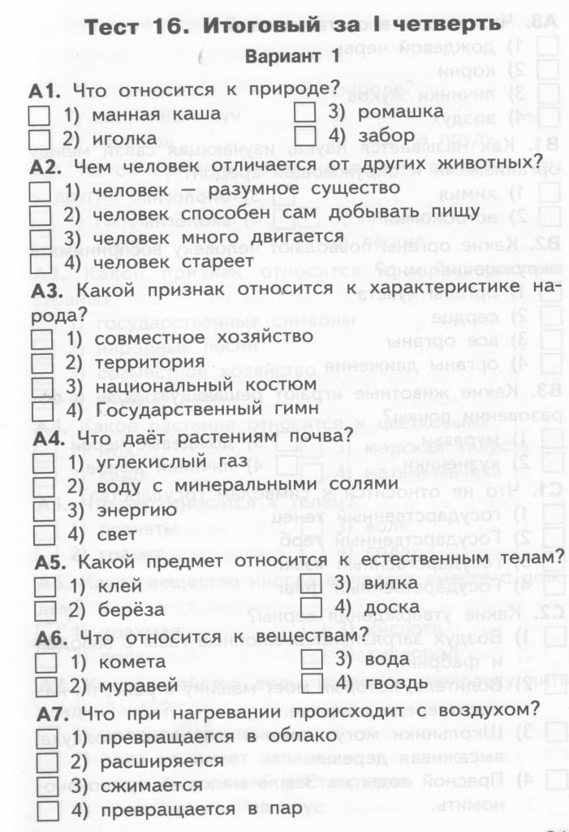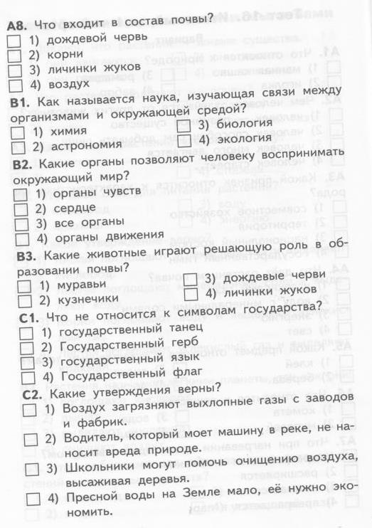
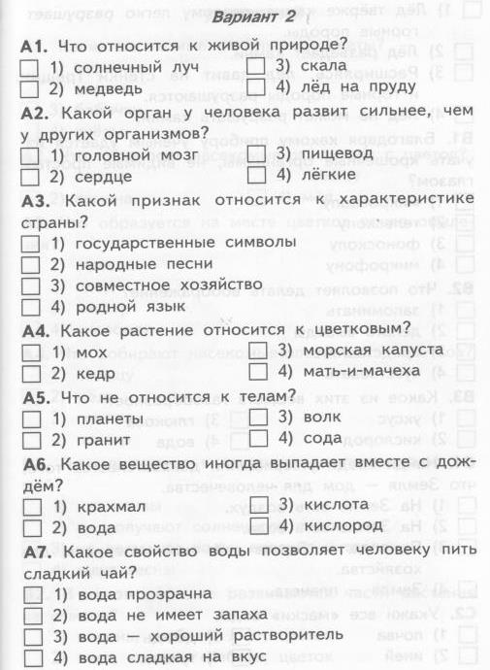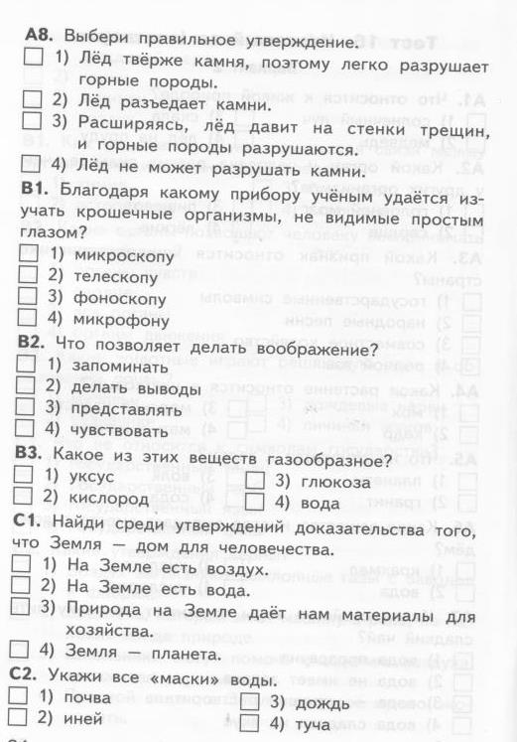

Контрольное тестирование за 2 четверть

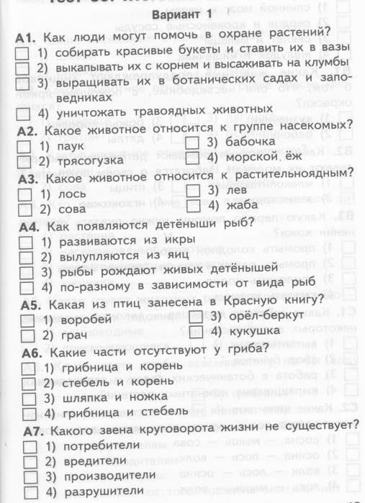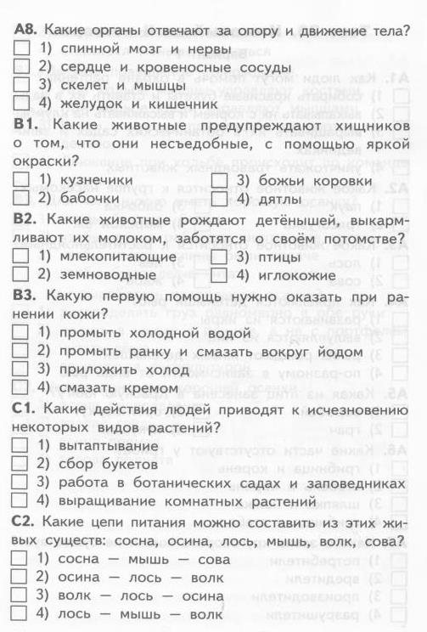
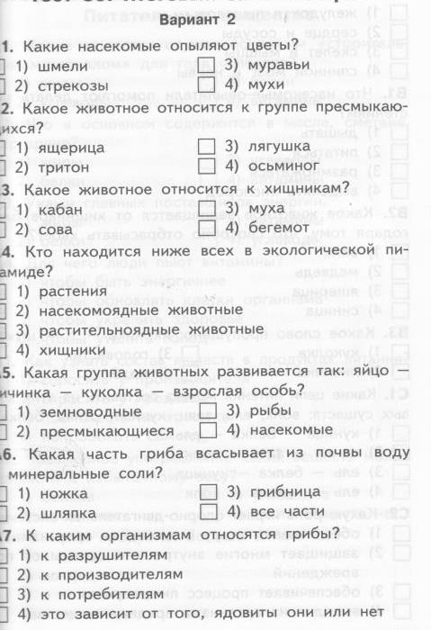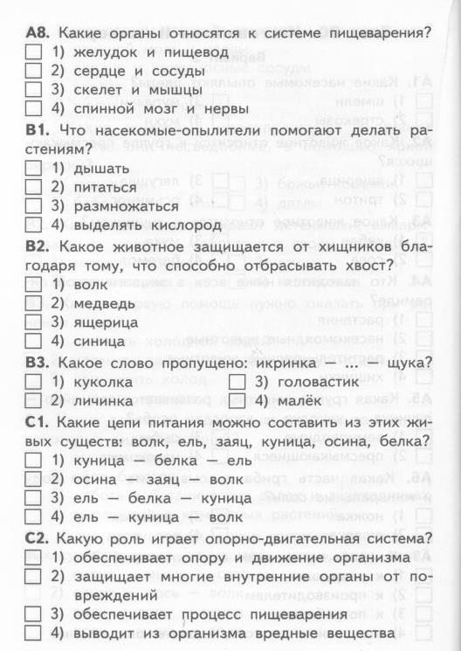
Контрольное тестирование за 3 четверть
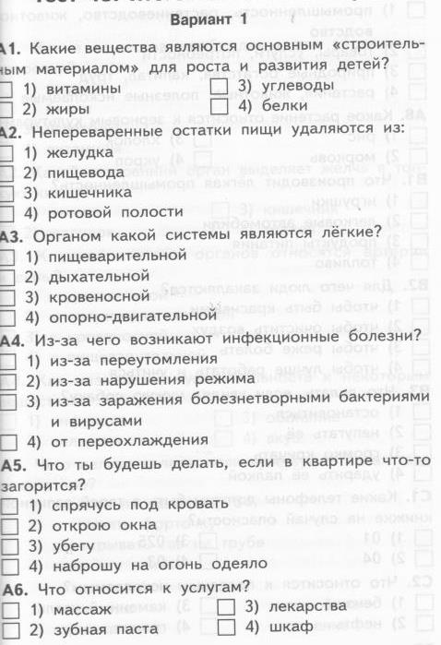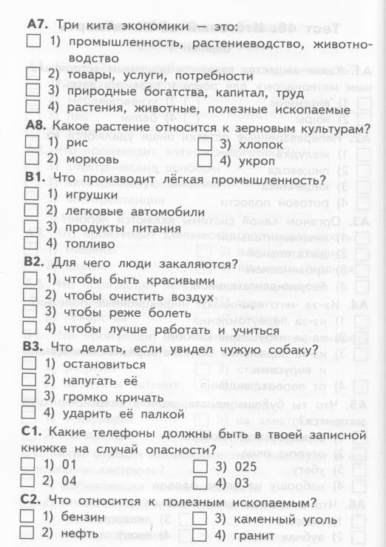
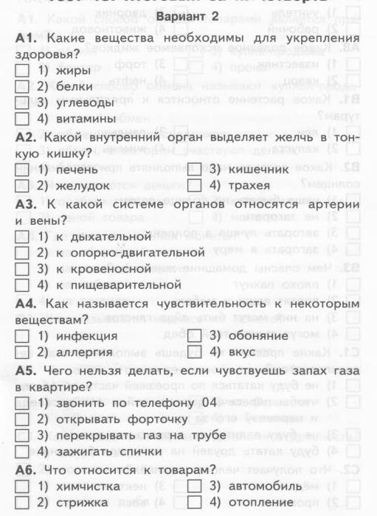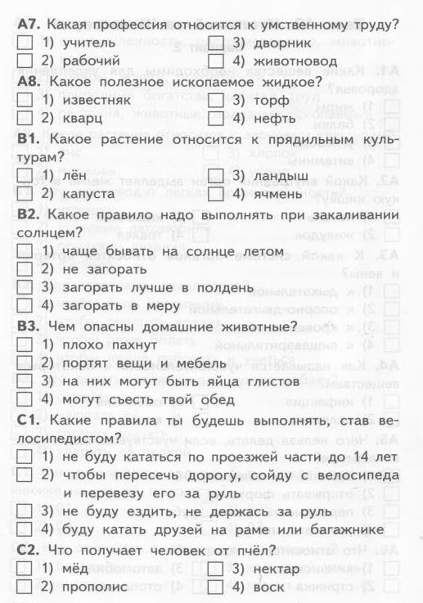

Контрольное тестирование за 4 четверть
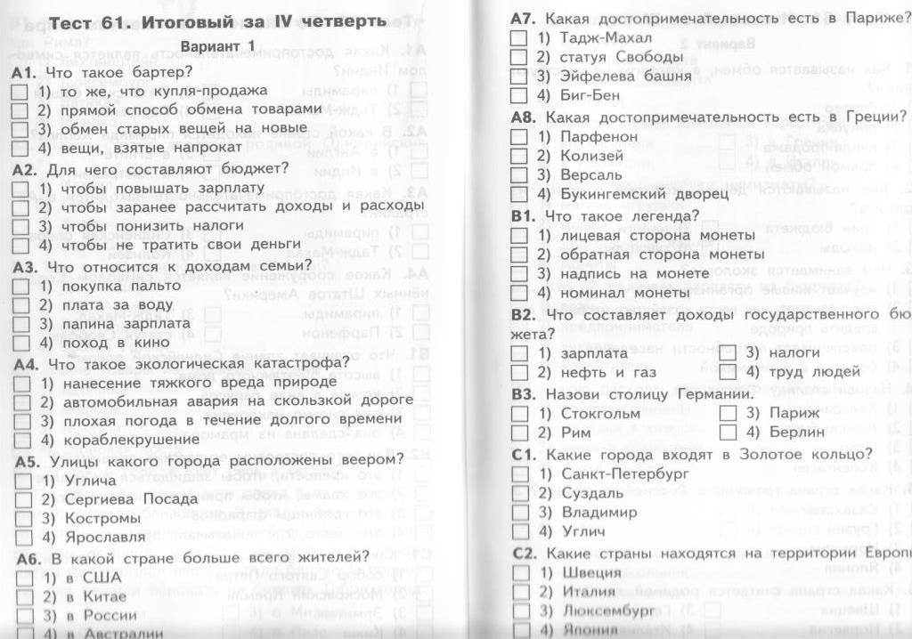
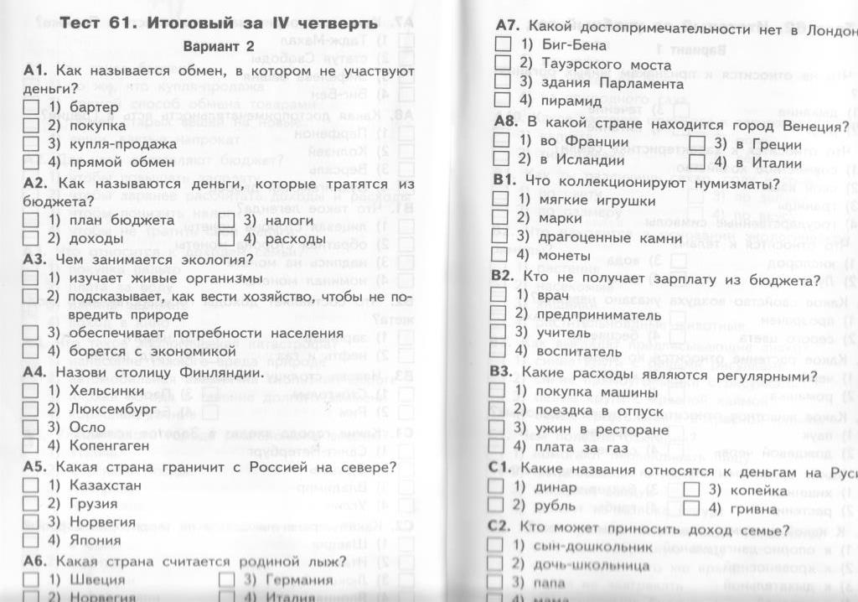
Контрольное итоговое тестирование
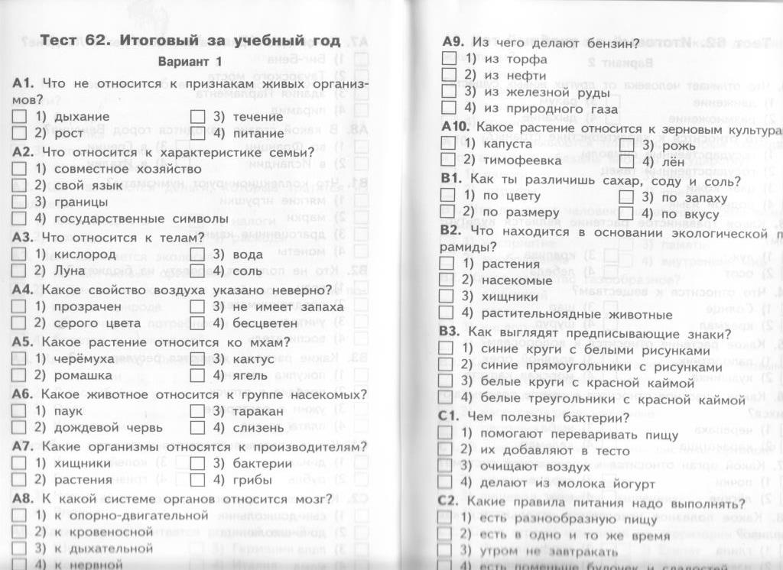
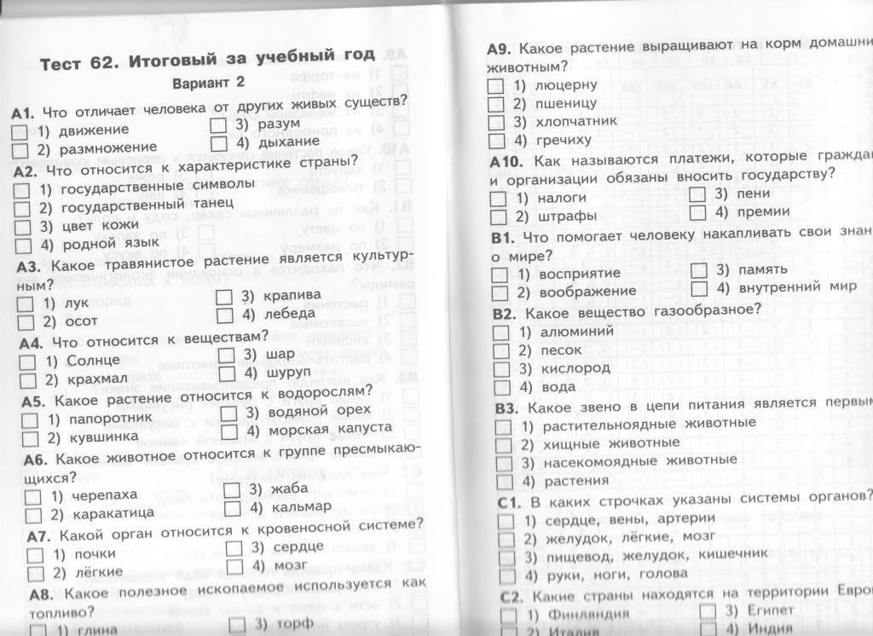

Ключ к контрольным тестам

№ теста | вариант | А 1 | А 2 | А 3 | А 4 | А 5 | А 6 | А 7 | А 8 | А 9 | А 10 | В 1 | В 2 | В 3 | С 1 | С 2
КТ  1 четверть | 1 | 3 | 1 | 3 | 2 | 2 | 3 | 2 | 4 | - | - | 4 | 1 | 3 | 1,3 | 1,3,4
КТ  1 четверть | 2 | 2 | 1 | 1 | 4 | 4 | 3 | 3 | 3 | - | - | 1 | 3 | 2 | 1,2,3 | 2,3,4
КТ  2 четверть | 1 | 3 | 3 | 1 | 1 | 3 | 2 | 2 | 3 | - | - | 3 | 1 | 2 | 1,2 | 1, 2
КТ  2 четверть | 2 | 1 | 1 | 2 | 1 | 4 | 3 | 1 | 1 | - | - | 3 | 3 | 4 | 2,3 | 1, 2
КТ 3четверть | 1 | 4 | 3 | 2 | 3 | 4 | 1 | 3 | 1 | - | - | 1 | 3 | 1 | 1,2,4 | 2,3,4
КТ 3четверть | 2 | 4 | 1 | 3 | 2 | 4 | 3 | 1 | 4 | - | - | 1 | 4 | 3 | 1,2,3 | 1,2,4
КТ 4четверть | 1 | 2 | 2 | 3 | 1 | 3 | 2 | 3 | 1 | - | - | 3 | 3 | 4 | 2,3,4 | 1,2,3
КТ 4четверть | 2 | 1 | 4 | 2 | 1 | 3 | 2 | 4 | 4 | - | - | 4 | 2 | 4 | 2,3,4 | 3,4
КТ за год | 1 | 3 | 1 | 2 | 2 | 4 | 3 | 2 | 4 | 2 | 3 | 4 | 1 | 1 | 1,2,4 | 1,2,4
КТ за год | 2 | 3 | 1 | 1 | 2 | 4 | 1 | 3 | 3 | 1 | 1 | 3 | 3 | 4 | 1,3 | 1,2

Итоговая промежуточная аттестация

Часть А.

А 1. Что такое окружающий мир?
- Это все предметы, люди вокруг нас и всё, что с ними происходит.
- Это окружающие нас растения, животные и люди.
- Это окружающие нас дома, машины, дороги, игрушки, книги.
- Это окружающие нас люди, растения, книги, посуда, мебель.
А 2. Объясните, что значит предсказать погоду
- Предположить состояние погоды на будущее.
- Рассказать о сегодняшней погоде другим людям.
- Слушать прогнозы погоды по радио и телевидению.
- Спросить у взрослых о погоде на будущее.
А 3. Почему около шоссейных и железных дорог нельзя собирать грибы?
1. Эти грибы могут впитать яды, которые выделяет проходящий транспорт.
2. Можно испортить пейзаж около дороги.
3. Эти грибы менее вкусные, чем лесные.
4. Эти грибы очень пыльные и грязные.
А 4. Почему весной и осенью опасно ходить по льду водоёмов?
1. Можно встретить опасных людей.
2. Поругают родители и учителя.
3. Лёд непрочный, легко ломается
4. Служба спасения оштрафует.
А 5. Какова главная роль органов чувств человека?
1. Органами чувств мы думаем.
2. С помощью органов чувств человек чувствует всё, что происходит вокруг.
- Органы чувств украшают человека.
- Органы чувств не нужны, так они иногда болят.
А 6. Объясни, к каким последствиям приведёт чрезмерная распашка земель в лесной зоне.
- Увеличится многообразие растительного и животного мира.
- Изменится экосистема данной зоны.
- Увеличится сбор урожая.
- Изменятся погодные условия данной зоны.
А 7. В каком из ответов перечислены только органы чувств.
1. Кишечник, сердце, язык, глаза, скелет.
2. Глаза, уши, кожа, язык, нос.
3. Сердце, глаза, лёгкие, нервы, кожа.
4. Уши, глаза, желудок, кровеносные сосуды.
А 8. С каким государством Россия не имеет границы на западных рубежах?
- С Китаем.
- С Польшей.
- С Украиной.
- С Белоруссией.
А 9. Отметь события, которые не относятся к истории России.
- Битва на Куликовом поле, 1380 г.
- Открытие Антарктиды, 1820 г.
- Первый полёт человека в космос, 1961 г.
- Великая Отечественная война, 1941-1945 г.г.
А 10. Назовите природное явление нехарактерное для Саратовской области.
- Гололёд.
- Паводок.
- Тайфун.
- Засуха.
Часть В.

В 1. Разбей объекты на две группы, запиши названия групп в бланк ответа без
пробелов и запятых, начиная с названия группы, к которой относится слово
Африка.
Африка, Южная Америка, Гренландия, Австралия, Евразия, Мадагаскар, Антарктида, Северная Америка, Цейлон.

В2. Прочтите текст, какая природная зона описана?
Куда ни посмотри – только мох, кочки, лужи. Можно увидеть деревья высотой по колено и толщиной в карандаш. В таком лесу грибы на кочках растут выше вершин деревьев.

В 3. Прочти утверждение. Лишнее слово в представленном ряду впиши в бланк ответа
Глина, природный газ, свёкла, нефть, поваренная соль, торф, мрамор – всё это полезные ископаемые.

Часть С.

С1. Перечисли, какие крупные реки России ты знаешь.

С2. Укажи, какие явления природы изображены на рисунках. Какими
последствиями для человека могут обернуться данные природные явления.

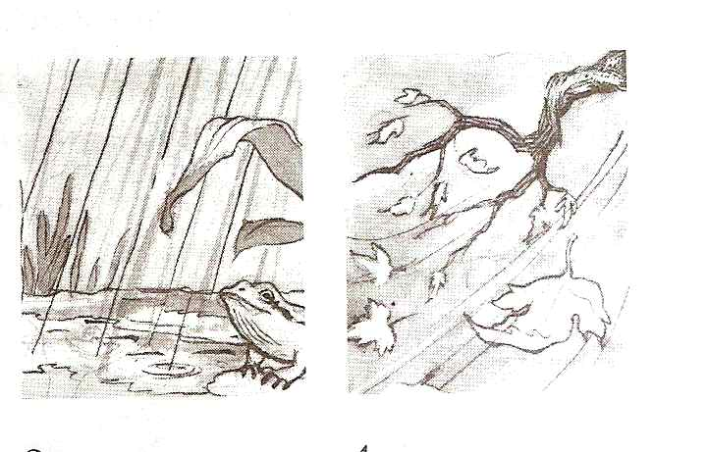

Ключи:
А1 | А2 | А3 | А4 | А5 | А6 | А7 | А8 | А9 | А10
1 | 1 | 1 | 3 | 2 | 2 | 2 | 1 | 3,4 | 3

В1 | В2 | В3
острова: Гренландия, Цейлон, Мадагаскар  материки: Южная Америка, Северная Америка, Австралия, Евразия, Африка, Антарктида | тундра | свёкла

С1 – Волга, Лена, Енисей, Обь, Амур, Северная Двина, Печора, Дон, Урал, Кама,
Ока, Иртыш, Индигирка, Колыма, Ангара.

С2 – дождь, ( последствие – наводнение)
ветер, ураган, ( последствие – разрушение домов, жилища, деревьев)

Оценка тестов
Тестовая форма проверки позволяет существенно увеличить объем контролируемого материала по сравнению с традиционной контрольной работой и тем самым создает предпосылки для повышения информативности и объективности результатов. Тест включает задания средней трудности.
"ВЫСОКИЙ" - все предложенные задания выполнены правильно;
"СРЕДНИЙ" - все задания с незначительными погрешностями;
"НИЗКИЙ" - выполнены отдельные задания.
«5» («отлично») - 80 - 100%
«4» («хорошо») - 60 - 80%
«3» («удовлетворительно») - 40 - 60%
«2» («плохо») - 0 - 40%

Критерии и нормы оценки знаний обучающихся
Особенности организации контроля по окружающему миру
Основная цель контроля – проверка знания фактов учебного материала, умения детей делать простейшие выводы, высказывать обобщенные суждения, приводить примеры из дополнительных источников, применять комплексные знания.
Для контроля и оценки знаний и умений по предметам этой образовательной области используются индивидуальная и фронтальная устные проверки, различные письменные работы которые не требуют развернутого ответа с большой затратой времени, а также самостоятельные практические работы с картами, приборами, моделями, лабораторным оборудованием.
Фронтальный опрос проводится как беседа, в котором участвуют учащиеся всего класса. Учитель подготавливает серию вопросов по конкретной теме курса, на которые учащиеся дают короткие обоснованные ответы. Поскольку основная цель таких контрольных бесед – проверка осознанности усвоения учебной программы, это определяет необходимость подбора таких вопросов, которые проверяют не только знания фактического материал (повторить статью учебника, перечислить, вспомнить и т.п.), но и умение сопоставить факты, выбрать альтернативу, сравнить, проанализировать, найти причину явления и т.п.
Индивидуальный устный опрос также имеет свои специфические особенности на уроках по предметам данной образовательной области. Можно выделить следующие формы индивидуального опроса: рассказ-описание и рассказ-рассуждение.
Рассказ-описание. Ученик дает последовательное, логическое описание объекта или явления окружающего мира, раскрывающее их существенные признаки и свойства. При оценке этого вида рассказа учитываются полнота раскрытия вопроса, выделение наиболее существенных признаков объекта, логичность изложения, передача своего отношения к описываемому предмету. Положительной оценки заслуживает желание ученика отступить от текста учебника, не повторить его дословно, а высказать мысль своими словами, привести собственные примеры из жизненного опыта. Особо отмечается использование дополнительной литературы и иллюстрированного материала, самостоятельно выполненных рисунков и схем.
Рассказ-рассуждение проверяет умение учащегося самостоятельно обобщить полученные знания, правильно установить причинно-следственные, пространственные и временные связи, использовать приобретенные знания в нестандартной ситуации с применением схем, таблиц, диаграмм и т. П. Этот вид опроса очень важен для проверки уровня развития школьника, сформированности логического мышления, воображения, связной речи-рассуждения.
При письменной проверке знаний по предметам естественно-научного и обществоведческого направления используются также контрольные работы, которые не требуют полного, обстоятельного ответа, что связано с недостаточными возможностями письменной речи младших школьников. Целесообразны поэтому тестовые задания по нескольким вариантам на поиск ошибки, выбор ответа, продолжение или исправление высказывания и др. Имеют большое значение и работы с индивидуальными карточками-заданиями: дети заполняют таблицы, рисуют или дополняют схемы, диаграммы, выбирают правильную дату и т. П. Эти задания целесообразно строить как дифференцированные, что позволит проверить и учесть в дальнейшей работе индивидуальный темп продвижения детей.
Специфической формой контроля, сочетающей в себе элементы как устного, так и письменного опроса, является работа с приборами, лабораторным оборудованием, моделями. Эта форма контроля используется в основном на уроках, формирующих естественно-научные представления детей. Основная цель этих проверочных работ: определение уровня развития умений школьников работать с оборудованием, планировать наблюдение или опыт, вести самостоятельно практическую работу.
Классификация ошибок и недочетов, влияющих на снижение оценки
Ошибки:
- неправильное определение понятия, замена существенной характеристики понятия несущественной;
- нарушение последовательности в описании объекта (явления) в тех случаях, когда она является существенной;
- неправильное раскрытие (в рассказе-рассуждении) причины, закономерности, условия протекания того или иного изученного явления;
- ошибки в сравнении объектов, их классификации на группы по существенным признакам;
- незнание фактического материала, неумение привести самостоятельные примеры, подтверждающие высказанное суждение;
- отсутствие умения выполнять рисунок, схему, неправильное заполнение таблицы; неумение подтвердить свой ответ схемой, рисунком, иллюстративным материалом;
- ошибки при постановке опыта, приводящие к неправильному результату;
- неумение ориентироваться на карте и плане, затруднения в правильном показе изученных объектов (природоведческих и исторических).
Недочеты:
- преобладание при описании объекта несущественных его признаков;
- неточности при выполнении рисунков, схем, таблиц, не влияющих отрицательно на результат работы; отсутствие обозначений и подписей;
- отдельные нарушения последовательности операций при проведении опыта, не приводящие к неправильному результату;
- неточности в определении назначения прибора, его применение осуществляется после наводящих вопросов;
- неточности при нахождении объекта на карте.
Характеристика цифровой оценки (отметки)
«5» («отлично») – уровень выполнения требований значительно выше удовлетворительного: отсутствие ошибок как по текущему, так и по предыдущему учебному материалу; не более одного недочета; логичность и полнота изложения.
«4» («хорошо») – уровень выполнения требований выше удовлетворительного: использование дополнительного материала, полнота и логичность раскрытия вопроса; самостоятельность суждений, отражение своего отношения к предмету обсуждения. Наличие 2 – 3 ошибок или 4 – 6 недочетов по текущему учебному материалу; не более 2 ошибок или 4 недочетов по пройденному материалу; незначительные нарушения логики изложения материала; использование нерациональных приемов решения учебной задачи; отдельные неточности в изложении материала.
«3» («удовлетворительно») – достаточный минимальный уровень выполнения требований, предъявляемых к конкретной работе; не более 4 – 6 ошибок или 10 недочетов по текущему учебному материалу; не более 3 – 5 ошибок ли не более 8 недочетов по пройденному учебному материалу; отдельные нарушения логики изложения материала; неполнота раскрытия вопроса.
«2» («плохо») – уровень выполнения требований ниже удовлетворительного: наличие более 6 ошибок или 10 недочетов по текущему материалу; более 5 ошибок или более 8 недочетов по пройденному материалу; нарушение логики; неполнота, нераскрытость обсуждаемого вопроса, отсутствие аргументации либо ошибочность ее основных положений.
Характеристика словесной оценки (оценочное суждение)
Словесная оценка есть краткая характеристика результатов учебного труда школьников. Эта форма оценочного суждения позволяет раскрыть перед учеником динамику результатов его учебной деятельности, проанализировать его возможности и прилежание. Особенностью словесной оценки являются ее содержательность, анализ работы школьника, четкая фиксация успешных результатов и раскрытие причин неудач. Причем эти причины не должны касаться личностных характеристик учащегося.
Оценочное суждение сопровождает любую отметку в качестве заключения по существу работы, раскрывающего как положительные, так и отрицательные ее стороны, а также пути устранения недочетов и ошибок.

Планируемые результаты изучения учебного предмета:
Личностными результатами изучения предмета «Окружающий мир» в 3 классе является формирование следующих умений:
- овладение основами гражданской идентичности личности в форме осознания «Я» как гражданина России, знающего и любящего её природу и культуру;
- проявление чувства гордости за свою Родину, в том числе через знакомство с историко-культурным наследием городов Золотого кольца России;
- формирование гуманистических и демократических ценностных ориентаций на основе знакомства с историко-культурным наследием и современной жизнью разных стран, в том числе стран зарубежной Европы;
- целостный взгляд на мир в единстве природы, народов и культур через последовательное рассмотрение взаимосвязей в окружающем мире, в том числе в природе, между природой и человеком, между разными странами и народами;
- уважительное отношение к иному мнению, истории и культуре других народов на основе знакомства с многообразием стран и народов на Земле, выявления общего и различного в политическом устройстве государств;
- формирование начальных навыков адаптации в мире через освоение основ безопасной жизнедеятельности, правил поведения в природной и социальной среде;
- внутренняя позиция школьника на уровне осознания и принятия образца ответственного ученика; мотивы учебной деятельности (учебно-познавательные, социальные); осознание личностного смысла учения как условия успешного взаимодействия в природной среде и социуме;
- осознание личностной ответственности за свои поступки, в том числе по отношению к своему здоровью и здоровью окружающих, к объектам природы и культуры;
- эстетические чувства, впечатления через восприятие природы в ее многообразии, знакомство с архитектурными сооружениями, памятниками истории и культуры городов России и разных стан мира;
- этические чувства и нормы на основе представлений о внутреннем мире человека, его душевных богатствах, а также через освоение норм экологической этики;
- способность к сотрудничеству со взрослыми и сверстниками в разных социальных ситуациях (при ведении домашнего хозяйства, пользовании личными деньгами, соблюдении правил экологической безопасности в семье), доброжелательное отношение к окружающим, бесконфликтное поведение, стремление прислушиваться к чужому мнению, в том числе в ходе проектной и внеурочной деятельности;
- установка на безопасный, здоровый образ жизни на основе знаний о системах органов человека, гигиене систем органов, правилах поведения в опасных ситуациях (в квартире, доме, на улице, в окружающей местности, в природе), правил экологической безопасности в повседневной жизни;
- мотивация к творческому труду, работе на результат, бережное отношение к материальным и духовным ценностям в ходе освоения знаний из области экономики.
Метапредметными результатами изучения предмета «Окружающий мир» в 3 классе является формирование следующих универсальных учебных действий.
Регулятивные УУД:
- понимать учебную задачу, сформулированную самостоятельно и уточнённую учителем;
- сохранять учебную задачу урока (самостоятельно воспроизводить её в ходе выполнения работы на различных этапах урока);
- выделять из темы урока известные и неизвестные знания и умения;
- планировать своё высказывание (выстраивать последовательность предложений для раскрытия темы, приводить примеры);
- планировать свои действия в течение урока;
- фиксировать в конце урока удовлетворённость/неудовлетворённость своей работой на уроке (с помощью средств, разработанных совместно с учителем); объективно относиться к своим успехам/неуспехам;
- оценивать правильность выполнения заданий, используя «Странички для самопроверки» и критерии, заданные учителем;
- соотносить выполнение работы с алгоритмом и результатом;
- контролировать и корректировать своё поведение с учётом установленных правил;
- в сотрудничестве с учителем ставить новые учебные задачи.
Познавательные УУД:
- понимать и толковать условные знаки и символы, используемые в учебнике, рабочих тетрадях и других компонентах УМК для передачи информации;
- выделять существенную информацию из литературы разных типов (справочной и научно-познавательной);
- использовать знаково-символические средства, в том числе элементарные модели и схемы для решения учебных задач;
- понимать содержание текста, интерпретировать смысл, фиксировать полученную информацию в виде схем, рисунков, фотографий, таблиц;
- анализировать объекты окружающего мира, таблицы, схемы, диаграммы, рисунки с выделением отличительных признаков;
- классифицировать объекты по заданным (главным) критериям;
- сравнивать объекты по различным признакам;
- осуществлять синтез объектов при составлении цепей питания, схемы круговорота воды в природе, схемы круговорота веществ и пр.;
- устанавливать причинно-следственные связи между явлениями, объектами;
- строить рассуждение (или доказательство своей точки зрения) по теме урока в соответствии с возрастными нормами;
- проявлять индивидуальные творческие способности при выполнении рисунков, условных знаков, подготовке сообщений, иллюстрировании рассказов и т. д.;
- моделировать различные ситуации и явления природы (в том числе круговорот воды в природе, круговорот веществ).
Коммуникативные УУД:
- включаться в диалог и коллективное обсуждение с учителем и сверстниками, проблем и вопросов;
- формулировать ответы на вопросы;
- слушать партнёра по общению и деятельности, не перебивать, не обрывать на полуслове, вникать в смысл того, о чём говорит собеседник;
- договариваться и приходить к общему решению в совместной деятельности;
- высказывать мотивированное, аргументированное суждение по теме урока;
- проявлять стремление ладить с собеседниками, ориентироваться на позицию партнёра в общении;
- признавать свои ошибки, озвучивать их;
- употреблять вежливые слова в случае неправоты «Извини, пожалуйста», «Прости, я не хотел тебя обидеть», «Спасибо за замечание, я его обязательно учту» и др.;
- понимать и принимать задачу совместной работы, распределять роли при выполнении заданий;
- строить монологическое высказывание, владеть диалогической формой речи (с учётом возрастных особенностей, норм);
- готовить сообщения, фоторассказы, проекты с помощью взрослых;
- составлять рассказ на заданную тему;
- осуществлять взаимный контроль и оказывать в сотрудничестве необходимую взаимопомощь;
- продуктивно разрешать конфликты на основе учёта интересов всех его участников.
Предметными результатами изучения предмета «Окружающий мир» в 3 классе является формирование следующих умений:
- находить на карте города Золотого кольца России, приводить примеры достопримечательностей этих городов;
- осознавать необходимость бережного отношения к памятникам истории и культуры;
- находить на карте страны — соседи России и их столицы;
- определять и кратко характеризовать место человека в окружающем мире;
- осознавать и раскрывать ценность природы для людей, необходимость ответственного отношения к природе;
- различать внешность человека и его внутренний мир, наблюдать и описывать проявления внутреннего мира человека;
- различать тела, вещества, частицы, описывать изученные вещества;
- проводить наблюдения и ставить опыты, используя лабораторное оборудование;
- исследовать с помощью опытов свойства воздуха, воды, состав почвы, моделировать круговорот воды в природе;
- классифицировать объекты живой природы, относя их к определённым царствам и другим изученным группам;
- пользоваться атласом-определителем для распознавания природных объектов;
- обнаруживать взаимосвязи в природе, между природой и человеком, изображать их с помощью схем, моделей и использовать для объяснения необходимости бережного отношения к природе;
- приводить примеры растений и животных из Красной книги России;
- использовать тексты и иллюстрации учебника, другие источники информации для поиска ответов на вопросы, объяснений, подготовки собственных сообщений о природе;
- устанавливать связь между строением и работой различных органов и систем органов человека;
- использовать знания о строении и жизнедеятельности организма человека для сохранения и укрепления своего здоровья;
- оказывать первую помощь при несложных несчастных случаях;
- вырабатывать правильную осанку;
- выполнять правила рационального питания, закаливания, предупреждения болезней;
- понимать необходимость здорового образа жизни и соблюдать соответствующие правила;
- правильно вести себя при пожаре, аварии водопровода, утечке газа;
- соблюдать правила безопасности на улицах и дорогах, различать дорожные знаки разных групп, следовать их указаниям;
- понимать, какие места вокруг нас могут быть особенно опасны, предвидеть скрытую опасность и избегать её;
- соблюдать правила безопасного поведения в природе;
- понимать, что такое экологическая безопасность, соблюдать правила экологической безопасности в повседневной жизни;
- раскрывать роль экономики в нашей жизни;
- осознавать значение природных богатств в хозяйственной деятельности человека, необходимость бережного отношения к природным богатствам;
- различать отрасли экономики, обнаруживать взаимосвязи между ними;
- понимать роль денег в экономике, различать денежные единицы некоторых стран;
- объяснять, что такое государственный бюджет, осознавать необходимость уплаты налогов гражданами страны;
- понимать, как ведётся хозяйство семьи;
- обнаруживать связи между экономикой и экологией, строить простейшие экологические прогнозы;
- рассказывать по карте о различных странах, дополнять эти сведения информацией из других источников (таблица, текст и иллюстрации учебника);
- приводить примеры достопримечательностей разных стран, ценить уважительные, добрососедские отношения между странами и народами;
- использовать различные справочные издания, детскую литературу для поиска информации о человеке и обществе.

Материально – техническое обеспечение образовательного процесса
Наименование объектов и средств материально – технического обеспечения | необходимо | в наличии | обес-ть  %
Книгопечатная продукция
Плешаков А.А. Окружающий мир Рабочие программы 1-4 классы - М.: Просвещение, 2011 | 1 | 1 | 100%
Плешаков А.А. Окружающий мир. Учебник 3 класс в 2 частях - М.: Просвещение, 2012 | 7 | 7 | 100%
Плешаков А.А. Окружающий мир. Рабочая тетрадь 3класс в 2 частях - М.: Просвещение, 2012 | 7 | 7 | 100%
Н.Ю.Васильева Поурочные разработки по курсу «Окружающий мир 3 класс» (УМК А.А.Плешаков) – М.: «Вако», 2013 | 1 | 1 | 100%
Плешаков А.А. Атлас – определитель «От земли до неба» – М.: Просвещение, 2012 | 1 | 1 | 100%
Плешаков А. А. Зеленые страницы: Книга для учащихся начальных классов – М.: Просвещение, 2005 | 1 | 1 | 100%
Контрольно- измерительные материалы. Окружающий мир 3класс - М.: «Вако», 2013 | 1 | 1 | 100%
Печатные пособия (в электронном варианте)
Плешаков А.А. Таблицы по окружающему миру | 20 | 20 | 100%
Физическая карта России | 1 | 1 | 100%
Политическая карта мира | 1 | 1 | 100%
Компьютерные и информационно – коммуникативные средства
Электронное сопровождение к учебнику «Окружающий мир» 3 класс | 1 | 1 | 100%
Интерактивное оборудование и интернет – ресурсы в школе «Окружающий мир» 1-4 класс Е.А.Бондаренко – М.: «Бизнес Меридиан», 2011 | 1 | 1 | 100%
Модульная система экспериментов. Начальная школа Базовый уровень. Инструктивно – методические материалы для педагога – М.: «Бизнес Меридиан», 2011 | 1 | 1 | 100%
Технические средства обучения
Ноутбук | 1 | 1 | 100%
Проектор | 1 | 1 | 100%
Принтер | 1 | 1 | 100%
Экран | 0 | 0 | 0%
Диапроектор | 0 | 0 | 0%
Экранно – звуковые пособия
Программно-методический комплекс «Академия младшего школьника» 1-4 класс В.И.Варченко | 1 | 1 | 100%
Учебно – практическое и учебно – лабораторное оборудование
Модульная система экспериментов. Начальная школа Базовый уровень.  Лабораторное оборудование для проведения опытов | 1 | 1 | 100%
Термометр для измерения температуры воздуха | 1 | 1 | 100%
Термометр для измерения температуры воды | 1 | 1 | 100%
Термометр медицинский | 1 | 1 | 100%
Лупа | 1 | 1 | 100%
Компас | 1 | 1 | 100%
Часы со стрелками | 1 | 1 | 100%
Микроскоп | 1 | 1 | 100%
Рельефные модели | 1 | 1 | 100%
Модель «Торс человека с внутренними органами» | 1 | 1 | 100%
Модель светофора | 1 | 1 | 100%
Модели дорожных знаков | 1 | 1 | 100%
Муляжи овощей | 1 | 1 | 100%
Муляжи фруктов | 1 | 1 | 100%
Муляжи грибов | 1 | 1 | 100%
Глобус | 1 | 1 | 100%
Натуральные объекты
Коллекция полезных ископаемых | 1 | 1 | 100%
Коллекция плодов и семян растений | 1 | 1 | 100%
Гербарии культурных и дикорастущих растений | 3 | 3 | 100%
Принадлежности
Наборы карандашей, красок, альбомов для рисования | 7 | 7 | 100%
Оборудование класса
Парты | 6 | 6 | 100%
Стол учительский | 2 | 2 | 100%
Стул учительский | 2 | 2 | 100%
Шкафы | 3 | 3 | 100%
Доска | 1 | 1 | 100%

